Eötvös Loránd Tudományegyetem

Informatikai Kar

Algoritmusok és Alkalmazásaik Tanszék

Háromdimenziós közlekedés szimuláció

Dr. Baráth Dániel Sándor Balázs

óraadó programtervező informatikus BSc

Budapest, 2021

Tartalomjegyzék

1. Bevezetés 6

2. Felhasználói dokumentáció 7

2.1 Rendszerkövetelmények 7

2.1.1 Multiplatform futtatás. 7

2.1.2 Hardware követelmények 7

2.1.3 A futtatható állomány beszerzése 8

2.1.4 A futtatható állomány hitelesítése 8

2.2 Telepítés 8

2.3 Indítás 10

2.4 A programablak szerkezete 10

2.4.1 Ablakkeret 11

2.4.2 Menüsor 11

2.4.3 A munkaterület (Színtér) 15

2.4.4 A belső ablakkezelés 16

2.4.5 A belső ablakok elrendezése és felépítésük 16

2.5 A program módok 17

2.6 A Térkép 17

2.7 Térképfájl betöltése 18

2.8 Saját térképfájl szerkesztése 18

2.8.1 A színtér, a terepasztal és az alap irányítás. 18

2.8.2 Új út hozzáadása, szerkesztése és törlése. 19

2.8.3 Utak összeillesztése és szétválasztása. 20

2.8.4 Kezdő és végpontok lehelyezése. 21

2.8.5 A terepasztal dekorálása. 22

2.9 A Térkép véglegesítése 22

2.10 Szimulációs beállítások 23

2.11 Szimuláció indítása 24

2.12 Szimuláció követése 25

2.13 Szimulációs statisztikák 26

2.14 Szimuláció megállítása. 28

2.15 A program bezárása. 28

2.16 Naplók 28

2.17 Képernyőképek. 29

3. Fejlesztői dokumentáció 31

3.1 A forráskód beszerzése. 31

3.2 A forrás könyvtárszerkezete. 31

3.2.1 A „TrafficSimulator” fő forrás mappa struktúrája. 33

3.2.2 A futtatható verzió mappastruktúrája. 35

3.3 Függőségek. 36

3.3.1 A függőségek beszerzése. 37

3.3.2 A függőségek frissítése. 37

3.3.3 A függőségeket tartalmazó meghajtó csatolása. 37

3.3.4 A fejlesztői környezet beállításai. 37

3.4 A fejlesztői környezet. 37

3.5 A tesztkörnyezet. 38

3.6 A tesztelési terv. 38

3.6.1 Manuális tesztelés. 39

3.6.2 Automatikus tesztelés. 39

3.7 Verziókezelés. 41

3.8 Dokumentáció generálás. 42

3.9 Tervezési minták 44

3.10 Programozási nyelv választás 44

3.11 Névválasztási konvenciók 44

3.12 Kódolási konvenciók. 45

3.13 A felhasznált források 45

3.13.1 A felhasznált szöveges anyagok. 45

3.13.2 A felhasznált szerkesztő szoftverek és kiinduló fájlok 46

3.13.2 A felhasznált fejlesztői szoftverek 46

3.14 A programkód általános felépítése. 47

3.15 A „TrafficSimulator.cpp” és a „main” függvény. 48

3.16 A „WorkWindow” munkaablak kezelő osztály. 49

3.17 A „shader” programok 52

3.18 A körkörös hivatkozások feloldása. 53

3.19 A „Render” 54

Továbbfejlesztési lehetőségek. 56

Irodalomjegyzék 57

# 1. Bevezetés

Modern világunkban kiemelt fontosságú a problémák vizualizációja új megoldások, új látásmódok kialakításához és a meglévő megoldások hatékony teszteléséhez, valamint az eredményes kiértékeléséhez.

Nincs ez másképp a közlekedési rendszerek és forgalomszervező megoldások területén sem. A városok rohamos fejlődése, a közlekedési hálózatok komplexebbé válása szükségessé teszi új közlekedésszervezési, útvonaltervezési megoldások kialakítást. Az önvezető járművek korának hajnalán egyre nagyobb jelentőségre tesz szert ezen terület, így még inkább fontossá válik a könnyen befogadható, szemléletes modellezés és demonstráció.

Jelen dolgozat keretein belül ehhez kíséreltem meg egy intuitív, vizuális háromdimenziós tervező, szimulációs és vizualizációs keretrendszert létrehozni. A szoftver célja, könnyen fejleszthető, hardverközeli, kevés függőséggel rendelkező, sokféle rendszeren működni képes, vizualizációs keretrendszert nyújtani a közlekedési rendszerek tervezéséhez és modellezéséhez, valamint vizualizációs környezetet adni az útvonalkereső algoritmusok teszteléséhez és bemutatásához.

A cél, hogy ezen szoftver fejlesztési alapként, keretrendszerként szolgálhasson különféle háromdimenziós demonstrációs eszközök számára a várostervezés, a közlekedés szervezés és az útvonaltervezés területén.

A keretrendszer olyan megoldások és implementációk gyűjteménye, melyek segítségével gyorsan hozhatóak létre látványos és intuitív közlekedés modellező és demonstrációs alkalmazások. A szoftver tartalmaz például párhuzamos, gyors modell betöltő modult, polárkoordináta-rendszeren alapuló kamerakezelő rendszert, sugárkövetéses egérkezelő egységet, eseménykezelő rendszert, Bézier-görbéken alapuló útrajzoló eszközt, ütközésdetektáló rendszert és még sok egyéb modellező és demonstrációs alkalmazások létrehozásakor hasznos ezközt.

A létrehozott grafikus keretrendszert egy terepasztal mintaalkalmazás elkészítésével és a Dijkstra-algoritmus egyszerű és forgalmi paraméterekkel súlyozott változatának implementálásával mutatom be.

# 2. Felhasználói dokumentáció

Az alábbi felhasználói dokumentációban ismertetem a program beszerzésének, telepítésének és indításának lépéseit, valamint a programablak felépítését és kezelését.

## 2.1 Rendszerkövetelmények

### 2.1.1 Multiplatform futtatás.

A programkód platformfüggetlen, ahogyan a felhasznált programkönyvtárak is. A fordítókörnyezet átkonfigurálása után fordítható Windows vagy Linux futtatható állomány, valamint x86 és x64 architektúrával kompatibilis verzió is.

Jelenlegi példámban Windows rendszerhez állítottam össze a futtatható állományt és a szükséges programkönyvtárakat x64-es architektúrájú rendszerekhez.

### 2.1.2 Hardware követelmények

A hardware követelmények megállapítása a „Visual Studio Diagnostic Tool” és a bővített „Windows feladatkezelő” adatai alapján történt. (További információ a fejlesztői dokumentációban.)

Minimális hardware követelmények (Szigorúan a program futtatásához szükséges minimális erőforrások):

* Legalább OpenGL 3.6 futtatására képes grafikus processzor.
* Legalább 600MB szabad grafikus memória.
* Legalább 1366x768 felbontású kijelző.
* Legalább 800MB szabad memória.
* Legalább 20MB szabad háttértár.
* Windows 7 x64 operációs rendszer vagy újabb verzió.

Ajánlott rendszerkövetelmények (A teljes rendszerre ajánlott konfiguráció):

* OpenGL 4.6 futtatására képes grafikus processzor.
* 2GB grafikus memória.
* 1920x1080 felbontású kijelző.
* 8GB műveleti memória.
* 250GB háttértár.
* Windows 10 x64 operációs rendszer.

### 2.1.3 A futtatható állomány beszerzése

A program a „TrafficSimulator.exe” futtatható bináris állományól, a hozzá tartozó „DLL” programkönyvtárakból, kiegészítő mappákból és fájlokból áll. A futtatáshoz ezeknek egyazon könyvtárban kell elhelyezkedniük. Ezek együttesen alkotják a teljes programot.

A program futtatható állományát ezen dolgozat mellé csatoltam, emellett elérhető a projekt online verziókezelőjéből, ahonnan tömörített állomány, ölkicsomagolt fájl és forráskód formájában is letölthető:

https://github.com/SandorBalazsHU/elte-ik-bsc-thesis/releases

### 2.1.4 A futtatható állomány hitelesítése

A beszerzett futtatható állomány eredetisége megállapítható, ha róla „MD5 hash” lenyomatot generálunk és azt összevetjük a mellékelt „MD5 hash” lenyomattal. Ha a lenyomatok megegyeznek, akkor a futtatható állomány hiteles és eredeti, külső személy által nem került módosításra.

A futtatható állomány, a tömörített mappa és a telepítőfájl eredeti „MD5 hash” lenyomatai a következőek:

TrafficSimulator.exe: 0746e3167f8846c748a79ed5bc0b9e0f

ZIP file: 76bfd6f94a4bb2ce518cf9f04651cba2

Installer file: c23248764bca7e89a59b3d437de28b50

Windows rendszeren a letöltött állományok „MD5 hash” lenyomatai az alábbi terminál paranccsal generálhatóak:

CertUtil -hashfile .\TrafficSimulator.zip MD5

Ezek az „MD5 hash” kódok a program v1.3 verziójához tartoznak, ha készülnek a dolgozat lezárása után új verziók, akkor azok kódjai a verziókezelőben mindig megtalálhatóak lesznek.

## 2.2 Telepítés

A program vagy egy önkicsomagoló futtathasó állomány formájában érhető el, vagy egy ZIP tömörített archívumként.

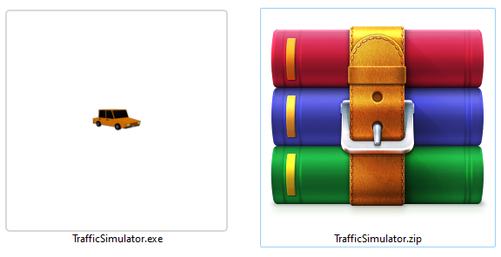

1. ábra: Futtatható állományok formátuma.

A „TrafficSimulator.exe” önkicsomagoló állomány indítása esetén az indítás után a program az „ACCEPT” és az „EXTRACT” gombbal a megjelenő instrukciókat követve automatikusan kitömöríthető a kiválasztott célmappába a szükséges egyéb fájlokkal együtt, futtatásra készen.



2. ábra: Az önkicsomagoló fájl használata.

A „ZIP” tömörített archívum esetén egy előre telepített programmal (Pl.: „7-zip” vagy „Win Rar”) vagy a „Windows” beépített tömörítő programjával kicsomagolható.

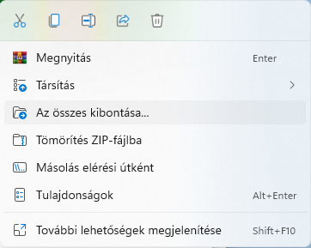

3. ábra: „ZIP” archívum kibontása.

Mindkét telepítési eljárás ugyanazt a szerkezetű „TrafficSimulator” mappát, eredményezi, amiből már elindítható a program.

## 2.3 Indítás

A telepítést vagy kicsomagolást követően a „TrafficSimulator” mappa megnyitása után a „TrafficSimulator.exe” futtatásával indítható el a program. Ahogy az a következő ábrán is látható, a futtatható állományt autó ikon jelzi.

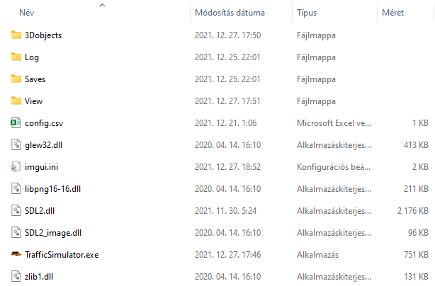

4. ábra: A „TrafficSimulator” mappa tartalma a TrafficSimulator.exe futtatható állománnyel.

A futás közben a program naplózást végez, a hibanapló és a futási napló a Log mappában bármilyen szövegszerkesztővel megnyitható és olvasható.

## 2.4 A programablak szerkezete

Az alábbi ábrán áttekintjük a programablak felépítését és működését fentről lefelé. A programablak négy fő egységből épül fel: Az ablakkeret, a főmenü, a színtér és a színtéren megjelenő ablakok. A terepasztal a színtér közepén helyezkedik el. A kezelőszervek ablakai mindig a színtér bal oldalán, a beállítások ablakai mindig a színtér jobb oldalán jelennek meg, a különböző üzenetek pedig középen. Most tekintsük át ezen elemeket egyesével.

5. ábra: A programablak felépítése 1.

A program az első indításkor mindig ablakos módban indul el, de ez átállítható teljes képernyős vagy ún. „borderless” módba is. Az ablak tetszőlegesen átméretezhető, a tartalma automatikusan alkalmazkodik az új mérethez, felbontáshoz.



6. ábra: A programablak szerkezete 2.

### 2.4.1 Ablakkeret

A programot érdemes lehet ablakos módban használni, mert az ablakkereten is fontos információk jelennek meg. Az alkalmazás ikonja és neve után az aktuálisan megnyitott térképfájl neve látható. Ha a térképfájl még nem mentett, akkor a program itt „Unsaved” feliratot jelenít meg, ezzel egyben figyelmeztetve is a mentésre. Ezt követi a program verziószáma és az aktuális képfrissítési ráta.

### 2.4.2 Menüsor

Ahogyan az a 6-os ábrán is látható, közvetlenül az ablakkeret alatt található a főmenüsor. A főmenü négy menüpontból áll: „File”, „Settings”, Simulation” és „Help”. A fő menüpontokon belül egyes menüpontok csak véglegesített térkép esetén vagy szerkesztői módban, esetleg bizonyos státuszok esetén aktivak. Minden ilyen esetben külön kitérek arra, hogy mikor aktív az adott menüpont. A térkép véglegesítésről és a szerkesztői módról később lesz szó.

A „File” menü alatt találhatóak a térképfájlok létrehozásához, mentéséhez és megnyitásához tartozó menüpontok:

* A „New” menüpont segítségével új üres térkép hozható létre. Ha van már tartalom a színtéren, akkor az törlésre kerül, erről figyelmeztető üzenet is tájékoztat.

7. ábra: A „File” menü felépítése.

* Az „Open” menüpontot választva egy listát kapunk az elérhető térképfájlokról, amit szabadon böngészhetünk. Egy térképfájlt kiválasztva megnyithatjuk szerkesztésre vagy szimulációhoz, vagy akár törölhetjük is az adott térképet. Az „Open” menü a „New”-hoz hasonlóan törli a színteret, melyről figyelmeztetést ad.

8. ábra: Az „Open Map” ablak felépítése.

* A „Save” menüpont segítségével elmenthetjük a már mentett munkánk változásait. Ha még nem mentettünk, akkor a mentés másként menü nyílik meg. Ez a mentés funkció az F5 gyorsbillentyű lenyomásával is bármikor aktiválható.
* A „Save as” menüpont segítségével a jelenlegi színteret új néven új térképfájlba menthetjük el.
* A „Close” gombra kattintva az alkalmazás bezárul, de előtte egy figyelmeztető ablakban lehetőséget ad munkánk mentésére a bezárás előtt. Ugyanez történik az ablak „X”-el történő bezárása, vagy az „ESC” billentyű lenyomásakor.

A „Settings” menü alatt találhatóak a különféle beállítások menüpontjai és az útkereső algoritmus tesztelésére szolgáló különleges menüpont. Ezeken felül futási statisztikákat tekinthetünk meg és itt aktiválhatjuk a különféle hibakereső opciókat is. Az útkereső algoritmus tesztfunkciója később kerül részletezésre, ez a funkció csak véglegesített térkép esetén érhető el.

9. ábra: A „Settings” menü felépítése.

A „Settings” menü menüpontjai:

* A „Graphics settings” menüben találhatóak a program teljesítménybeállításai. Itt kaphatunk információt a jelenlegi teljesítményről és információkat kaphatunk a jelenlegi hardver konfigurációról is. Itt állíthatjuk be az ablakmegjelenítési módot, itt adhatunk meg képfrissítési limiteket, itt állíthatunk élsimítást, valamint itt választhatunk kamerakövető és statikus színtér megvilágítás között és részletesen be is állíthatjuk a világítás paramétereit.

10. ábra: A „Graphic settings” ablak felépítése 1.

* Az „ImGUI settings” menüpont alatt a menürendszer finombeállításait végezhetjük el, itt választhatunk világos és sötét téma között, itt állíthatjuk a menü átlátszóságát és információt is kaphatunk a menü alrendszer működéséről. Ezen beállításokra csak ritkán van szükség, de itt személyre szabható a kezelőfelület.

11. ábra: A „Graphic settings” ablak felépítése 2.

* A „Running statistics” menüben információkat kaphatunk a program és a színtér aktuális állapotáról, arról, hogy milyen mentésen dolgozunk, éppen milyen képfrissítéssel dolgozik a program, mikor mentettünk utoljára, hány út, jármű, vagy objektum van a színtéren stb.

12. ábra: A "Running statistics” menü felépítése.

* A „Debug options” menüpont alatt aktiválhatjuk a fotó módot, ahol üres háttér előtt tekinthetjük meg az objektumokat a színtéren. Ebben az ablakban aktiválhatjuk az utak egértalálat észlelő gömbjeinek megjelenítését, valamint jelölőket kapcsolhatunk be az utak két szélső és középső pontjaihoz, valamint a sávok középvonalához. Aktiválhatjuk az objektumok egértalálat észlelő gömbjeit is, ezen felül átkapcsolhatjuk a grafikus motort drótvázas módba az utak vagy az objektumok esetén a vertexek megtekintéséhez. Ezen beállítások elsősorban hibakeresésre és a rendszer működésének demonstrálására szolgálnak.

13. ábra: A "Debug options" ablak felépítése.

* A „Pathfinder algorithm test” menü csak véglegesített térkép esetén aktiválódik és az útkereső algoritmus tesztelésére és részletes bemutatására szolgál. A térkép véglegesítésről a későbbiekben lesz szó, valamint ezen tesztelő folyamat működésével is egy későbbi fejezet foglalkozik majd.

A „Simulation” menü alatt találhatóak a szimulációkezelés menüpontjai. A térkép véglegesítés, mely csak szerkesztői módban elérhető, a szerkesztői módba való visszalépés, mely csak szimulációs módban érhető el, valamint itt helyezkednek el a szimuláció indító leállító és szüneteltető gombjai.

14. ábra: A "Simulation" menü felépítése.

Ezek csak a megfelelő státusz esetén aktívak, amikor a használatuk lehetséges. Ezen gombok a szimulációvezérlő ablakban is elérhetőek. Ezután következik a „Simulation Settings” menü, ahol a szimulációs beállítások helyezkednek el és a „Simulation statistics” ahol a futó szimuláció statisztikái jelennek meg. Ezek az ablakok szorosan kötődnek a szimuláció futtatáshoz, így ezek felépítését ott részletezem.

A „Help” Menüpontban a felhasználó számára hasznos információk találhatóak angolnyelven. Itt található egy a program használatát részletező leírás, a vezérlést bemutató ábra és a program névjegye. Tekintsük is át ezeket részletesebben:

15. ábra: A "Help" menü.

* „Help” menüpont megnyitásával egy görgethető ábrákkal illusztrált leírást kapunk a program működéséről. Ez az angol nyelvű leírás egy tipikus futtatás lépéseit veszi sorra és mutatja be.

16. ábra: A "Help" ablak felépítése.

* A „Controls” menüpont alatt egy szemléletes ábra fogad minket a programban használható egér és billentyűzet gombok funkcióival kapcsolatban. Ezen ablak felépítéséről a színtéren történő mozgásnál részletesebben is lesz szó.



17. ábra: A program névjegye.

* Az „About” menü alatt, ahogyan azt a 17. ábrán is láthatjuk a program névjegyét találjuk. Itt fel vannak tüntetve a készítő adatai, a program verziókezelőjének elérhetősége, az futtatott verzió száma és a projekt rövid leírása.

### 2.4.3 A munkaterület (Színtér)

Az ablak közepén minden módban a színtér található a terepasztallal. Itt szerkeszthetjük a terepasztalt, vagy követhetjük az éppen futó szimulációt.

### 2.4.4 A belső ablakkezelés

Az ablakkeret, a főmenü elemei és menüpontjai után folytassuk a programablak áttekintését fentről lefelé. A főmenü alatt középen található a színtér. Itt szerkeszthetjük, alakíthatjuk az aktuális terepasztalt és futtathatjuk a szimulációt.

Minden üzenet, információs és beállítási lehetőség, valamint kezelőszerv külön ablakban jelenik meg a színtér előtt. Ezen ablakok tetszőlegesen átméretezhetőek és áthelyezhetőek a kényelmes munkaterület kialakítása érdekében. Minden ablak tartalma görgethető, ha az túlnyúlna a keretein, minden ablak a felső sorában található az ablak címe, emellett jobbra a bezárási lehetőség. Ezen felül minden ablak az alsó „Close” gomb segítségével is bezárható. A fontos üzenetek ablakai szürke színnel blokkolják a mögöttük lévőket amíg be nem zárjuk őket. Néhány menüpont, mint a „New”, az „Open”, a „Finalize” és az „Edit mode” bezárják a megnyitott ablakokat, hogy átrendezhessék az eszköztárakat.

### 2.4.5 A belső ablakok elrendezése és felépítésük



18. ábra: A színtér felépítése.

A programablak négy fő egységből épül fel: Az ablakkeret, a főmenü, a színtér és a színtéren megjelenő ablakok. A terepasztal a színtér közepén helyezkedik el. A kezelőszervek ablakai mindig a színtér bal oldalán, a beállítások ablakai mindig a színtér jobb oldalán jelennek meg, a különböző üzenetek pedig középen.

Ahogyan az a 18. ábrán is látható, mindig a színtér bal felső sarkában található a program névjegye, ez alatt található szerkesztő módban a térkép véglegesítésére szolgáló „Finalize” gomb, szimulációs módban a szerkesztői módba visszatérő „Edit mode” és a szimulációt elindító „Start” gomb. Futó szimuláció esetén pedig a „Pause” és „Stop” gombok, melyek szüneteltetik vagy megállítják a szimulációt.

Mindig a névjegy és a kezelő gombok alatt bal oldalt található az adott mód eszköztára, ami lehet terepasztal szerkesztő eszköztár, indítási pont szerkesztő eszköztár vagy végpont/út/jármű információs menü, jobb oldalt pedig az éppen megnyitott beállítás ablaka található.

## 2.5 A program módok

A program három módban működhet: szerkesztő módban, véglegesített módban és szimulációs módban. A szerkesztő módban történik a terepasztal berendezése, az úthálózat összeállítása. Ebben a módban minden objektum mozgatható, az utak alakja és kapcsolataik szerkeszthetőek, valamint új utak és objektumok adhatóak a terepasztalhoz. Ilyenkor jelölhetőek ki az úthálózat kezdeti és végpontjai is.

A véglegesített módban a terepasztal már nem szerkeszthető, de a szimuláció beállításai elvégezhetőek, ilyenkor a jobb egérgomb segítségével kijelölhetjük a startpontokat, elvégezhetjük a beállításaikat, valamint jobb kattintással lekérdezhetjük az utak és végpontok adatait.

Szimulációs módban a szimuláció aktív, a járművek haladnak az útjukon. Jobb gombal egy járműre kattintva lekérdezhetjük az adatait, a szimuláció bármikor szüneteltethető, vagy megállítható.

Ha megállítjuk a szimulációt, akkor véglegesített módba kerülünk, innen visszaléphetünk szerkesztő módba majd újra véglegesíthetünk és szimulációt indíthatunk.

## 2.6 A Térkép

A programablak felépítésének megismerése után kezdjük el a program használatának ismertetését. Az első lépés a színtéren lévő terepasztal berendezése, amit térképnek is nevezünk. Az első lépés az úthálózat megszerkesztése, az utak kezdő és végpontjainak kijelölése, ezután következhet a térkép véglegesítése és a szimuláció indítása.

A terepasztalt magunk is berendezhetjük és elmenthetjük, vagy betölthetünk egy korábban összeállított térképet.

A térképek a „Saves” mappában tárolódnak „csv” pontosvesszővel tagolt táblázatok formájában.

## 2.7 Térképfájl betöltése

A korábban elmentett térképek a „File” menü „Open” menüpontjában megnyíló ablakban tölthetőek be. Az ablak megnyitása után láthatjuk az eddig mentett térképek listáját, megnyithatunk és törölhetünk is térképfájlokat. Az új térkép betöltése törli a jelenlegi színteret. Erre figyelmeztet is minket a program.

## 2.8 Saját térképfájl szerkesztése

Teljesen új saját terepasztalt is berendezhetünk a színtéren, saját térképpel. A színtér bármikor letörölhető a „File” menü „New” menüpontjával. Ezután javasolt új mentésként elmenteni a térképünket a „File” menü „Save as” menüpontjával, ahol el is nevezhetjük azt. Ezt követően bármikor elmenthetjük a változásokat a munkánk során a „File” menü „Save” menüpontjával vagy az „F5” billentyű lenyomásával. A sikeres mentésről minden esetben felugró ablak tájékoztatja a felhasználót. Kezdjük meg a terepasztal berendezését az úthálózat megrajzolásával.

### 2.8.1 A színtér, a terepasztal és az alap irányítás.

A főmenü alatti terület a színtér, itt találhatóak a kezelőablakok és a terepasztal. A főmenü menüpontjainak ismertetésekor említettem a „Controls” menüt, ez az ablak mutatja be az alapvető irányítást.



19. ábra: A "Controls" ablak felépítése.

Ahogyan az a 19. ábrán is látható a kamera a „W-A-S-D” billentyűkkel mozgatható a terepasztal síkjában. A mozgás iránya mindig a kamera irányához képest történik megkönnyítendő a navigálást. A kamera egy gömbfelület mentén mozgatható a bal egérgomb lenyomása mellett. A görgő segítségével közelíthetünk és távolodhatunk logaritmikusan a terepasztaltól. Minden út, objektum vagy jármű a bal egérgomb segítségével kijelölhető, ezt a kijelölt objektum színváltozása is jelzi. Szerkesztő módban jobb egérgombot nyomva tartva és az egeret húzva az objektumok mozgathatóak, valamint a görgő segítségével tetszőlegesen forgatható is. A kijelölt objektum a „DEL” billentyű lenyomásával törölhető. Szerkesztő módban a „CTRL” gomb lenyomásával több objektum egyidejűleg is kijelölhető, egyidejűleg mozgatható és törölhető is. Az „F” billentyű a zárolt, csatlakozott útvégek és végjelölők feloldására szolgál. Az „F5” billentyű lenyomásával gyors mentés készíthető, az „ESC” billentyű segítségével pedig bármikor kiléphetünk a programból.

### 2.8.2 Új út hozzáadása, szerkesztése és törlése.

A program alapértelmezetten szerkesztő módban indul el, ez esetben a bal oldalon található a szerkesztő eszköztár, aminek segítségével utakat és objektumokat adhatunk a színtérhez és elhelyezhetjük őket a terepasztalon.

Kattintsunk a szerkesztő eszköztár tetején lévő út ikonra. Ezzel hozzáadtunk egy új utat a terepasztalhoz. Minden új objektum vagy út először a terepasztal szélén található négyzetes piros-fehér kerettel rendelkező területre kerül.



20. ábra: Újonnan hozzáadott és kijelölt út.

Ezután jobb egérgombbal jelöljük ki az újonnan hozzáadott utat. A kijelölés után megjelennek az adott út négy szerkesztő gömbje, ahogyan az a következő 21. ábrán is látható.



21. ábra: Új hozzáadott út kijelölve, a szerkesztő gömbjeivel.

A kijelölt út minden szerkesztő gömbje az egér jobb gombját nyomva tartva és húzva tetszőlegesen mozgatható. Az út piros és sárga szerkesztő gömbje az út kezdő és végpontjának pozícióját adja meg. Minden útba két hajlat vihető, amiknek pozíciója és alakja a zöld és a kék szerkesztő gömb mozgatásával változtatható.

Ha a kívánt helyre pozícionáltuk az utat és a kívánt alakúra formáztuk, a bal egérgomb egyszeri lenyomásával megszüntethető a kijelölés, eltűnnek a szerkesztő gömbök és az út a helyére kerül. Minden út bármikor újra kijelölhető és szabadon alakítható szerkesztő módban. A kijelölt utak a „DEL” billentyű vagy a szerkesztő eszköztár „X” gombjával bármikor törölhető.

### 2.8.3 Utak összeillesztése és szétválasztása.

Az utak úgy kapcsolhatóak egymáshoz, hogy az egyik út végpontját az egyik végpontjelölő gömbjénél fogva egy másik út végpontjához közelítjük. Ekkor az utak végpontjai automatikusan összekapcsolódnak és zárolódnak. Akárhány út végpontja összekapcsolható. Ha egy út végpontját ki szeretnénk húzni a kialakult csomópontból, akkor jelöljük ki az utat, majd az „F” billentyűt nyomva tartva oldjuk fel a zárolást és húzzuk ki az út végpontját a csomópontból. Az utak összeillesztésére láthatunk példát a 21. ábrán:



22. ábra: Utak összeillesztése.

### 2.8.4 Kezdő és végpontok lehelyezése.

Ha megszerkesztettük a kívánt úthálózatot a terepasztalon, akkor még nem értünk a munka végére. Ahhoz, hogy a terepasztal valódi véglegesíthető térképként funkcionálhasson hozzá kell adnunk a színtérhez legalább egy start és legalább egy stop pontot és ezeket rá kell illesztenünk az úthálózat valamely végpontjaira.

Kattintsunk a bal oldali szerkesztő eszköztár zöld start jel gombjára, ekkor megjelenik egy start jel az elkerített területen. Ezt jobb egérgombbal jelöljük ki majd a jobb egérgombot nyomva tartva húzzuk egy út végpontjához. Ekkor a start jel rögzül az út adott végpontjához így ez a pont startponttá válik, innen járművek indulnak majd.

Ezután ugyanígy járjunk el egy piros stop végpontjelölővel is. Ide érkeznek majd a járművek. Egy térképre több start és stop jelölőt is elhelyezhetünk.



23. ábra: Úthálózat 2 start és 4 stop ponttal.

### 2.8.5 A terepasztal dekorálása.

A start és stop pontok elhelyezése után már véglegesíthető a térkép, de a terepasztal kiegészíthető dekorációs elemekkel. A bal oldali szerkesztő eszköztárban hozzáadhatunk épületeket, növényeket és különféle dekorációs elemeket. Ezek az oldalsó elkerített területen jelennek meg, ahonnan a fentebb bemutatott módon tetszőleges helyre mozgathatóak és a görgő segítségével forgathatóak is.



24. ábra: Terepasztal kész, jelölt úthálózattal és dekorációval.

## 2.9 A Térkép véglegesítése

A térkép és ezáltal a terepasztal akkor véglegesíthető, ha az úthálózatban van legalább egy útszakasz, legalább egy kezdő és legalább egy végpont és ezek rá is vannak illesztve az úthálózatra. Ha az úthálózat nem felel meg ezen követelmények, akkor a térkép nem véglegesíthető, amiről a program felugró ablak formájában tájékoztat.

Ha az úthálózatot megszerkesztettük, a kezdő és végpontokat elhelyeztük és a terepasztalt dekoráltuk is akkor készenáll a véglegesítésre. Ekkor érdemes az elkészült térképet elmenteni, majd a bal oldali kezelőfelület „Finalize” gombjára kattintva véglegesíthetjük a térképet.

Innentől a program véglegesített állapotban van. A színtér elemek már nem helyezhetőek át, nem adhatóak hozzá új elemek és eltűnt a szerkesztő ezköztár, ennek helyét átvette a szimulációs eszköztár.



25. ábra: A véglegesített állapot.

Ha a szerkesztett úthálózatunk nem összefüggő, különálló komponensekre bomlik [1], ezáltal nincs út minden start és stop pont között, akkor a program figyelmeztető ablakot jelenít meg, amiben startpontonként listázza az elérhetetlen végpontokat. A szimuláció nem összefüggő úthálózat esetén is futtatható, de csak azon végpontok között közlekednek majd a járművek, amik között van elérhető út. A párhuzamos utak ugyanazon csomópontok között nem jelentenek problémát, a rendszer kezeli őket.

## 2.10 Szimulációs beállítások

A véglegesítést követően jelöljünk ki egy start pontot. Ekkor a bal oldali szimulációs eszköztárban megjelennek a startpont adatai és beállítási lehetőségei. Itt leolvashatjuk a pont egyedi azonosítóját, elindíthatunk innen egy véletlenszerű teszt járművet, vagy megadhatjuk az ebből a pontból indítandó járművek számát és fajtáját, valamint az innen induló járművek célállomásait.

A szimuláció során ebből a startpontból az itt beállított számú jármű fog elindulni. Ekkor a szimulátor véletlenszerűen választ az itt beállított járműtípusok és célállomások közül az innen induló járműveknek. Ezek a beállítások azonnal mentésre kerülnek.

26. ábra: Egy "startpoint" paraméterei.

Azt, hogy melyik célpont azonosító melyik célhoz tartozik, úgy ellenőrizhetjük, hogy rákattintunk jobb egérgombbal a célra a terepasztalon és kiírja a célpont azonosítóját. Ezt követően ezeket a beállításokat elvégezhetjük a többi start ponton is.

Ezután a főmenü „Simulation” menüpontjának „Simulation settings” menüpontjában beállíthatjuk a szimuláció általános paramétereit.

Ezek az alapértelemeztt beállítások álltalában megfelelőek, de természetesen meg is változtathatóak.

Az első jelölőnégyzet a fejlesztett útkereső algoritmus kapcsolója. Ha aktiválva van, akkor minden jármű indulása előtt új útvonalat tervez a jelenlegi forgalmi helyzet alapján. Ha ez a funkció nincs aktiválva, akkor minden jármú ugyanazon az útvonalon közlekedik.

27. ábra: A szimulációs beállítási lehetőségek.

A második jelölőnégyzet az ütközésmegelőző rendszer kapcsolója. Ha aktiválva van, akkor a járművek betartják a követési távolságot és bevárják egymást a kereszteződéseknél. Az alatta lévő sávban állítható a követési távolság.

Ezt követi a jármű súlyozási paraméter. Ez adja meg, hogy mennyivel nőjön az adott út relatív költsége a rajta lévő járművek számának függvényében.

Az „Animation frequency” paraméter határozza meg az animáció sebességét, a „Start frequency” pedig a járművek indulási gyakoriságát.

## 2.11 Szimuláció indítása

Ha véglegesítettük a térképet és elvégeztük a szimulációs beállításokat, akkor a főmenü „Simulation” menüpontjának „Start” gombjával, vagy a szimulációs eszköztár „Strat” gombjával elindíthatjuk a szimulációt.

A szimuláció indítása után a startpontokból egymás után a beállításoknak megfelelő gyakorisággal és sebességgel a megadott típusú járművek indulnak el és haladnak keresztül az úthálózaton az előre megjelölt célállomásuk felé. Ha a fejlesztett útvonalkereső aktív akkor minden jármű esetén az indulás előtt nemcsak az út hosszát, hanem az út leterheltségét is számításba veszi az útvonalkeresés során. Ha az ütközéselkerülés is aktív akkor a járművek útjuk során betartják az előre beállított követési távolságot, valamint bevárják egymást a kereszteződéseknél, így akár több úton átterjedő torlódások is kialakulhatnak.

## 2.12 Szimuláció követése

A futó szimuláció közben folyamatosan nyomon követhetjük a színtéren zajló eseményeket és futás közben módosíthatjuk is a szimulációs beállításokat, mind a főmenüben mind a startpontokon az előző bejegyzésben ismertetett módon.

Futó szimuláció közben a jobb egérgombbal kijelölve egy start pontot követhetjük, hogy hány jármű indítása van hátra és futás közben is módosíthatjuk a paramétereket. Kijelölhetünk végpontokat, utakat, járműveket is és megtekinthetjük ezek statisztikai adatait, ahogy ezt a 28. ábrán is láthatjuk. Mindezeken felül megnyithatjuk a főmenünk keresztül a „Simulation” menüpontjának „Simulation statistics” ablakát és itt részletes összegzett statisztikákat olvashatunk a szimulációról és színezett jelölő módba is kapcsolhatjuk a térképet, ahol színek jelölik a különböző statisztikákat. Ezen ablak működését a következő bekezdésben részletesebben is bemutatom.



28. ábra: A szimulációs statisztikai ablakok.

## 2.13 Szimulációs statisztikák

Az előző bekezdésben ismertettem, hogy a szimuláció folyamata futás közben hogyan követhető, azonban a szimulációs statisztikák ablak további funkciókat rejt magában, ahogyan az a 29. ábrán is látható. Ebben az ablakban megismerhetjük a teljes szimulációt leíró statisztikákat. Az első oszlopdiagrammon az átlagos útvonal összköltséget jeleníti meg célonként. Ezeket megtekinthetjük alatta egyesével is. Ezután következő oszlopdiagramon az útvonalak átlagos csomópontszámát láthatjuk végpontonkénti bontásban. Ezt a diagram alatt szövegesen is megtaláljuk. A diagramok alatt található az útszínezés kapcsolója. Ez a funkció a kiválasztott paraméter szerint színezi az utakat, hogy egyértelműen láthatóak legyenek térképszerűén a terhelt útszakaszok. Ezt a funkciót később részletesebben is áttekintjük. Mindezek alatt pedig a térkép általános adatai találhatóak szöveges formában, az objektumszámokat, út számokat, jármű mennyiségeket, a mentés nevét, az utolsó mentés idejét és a jelenlegi pontos időt. Most tekintsük át részletesebben az ebben az ablakban aktiválható útszínezési módokat a 29.-30.-31. ábrán:

29. ábra: Szimulációs statisztikák.

* A 30. ábrán látható a pillanatnyi járműterheltség színezése. Minél sötétebb vörös színű egy út annál több jármű található rajta pillanatnyilag.
* 31. ábrán látható az összegzett járműterhelés színezése. Minél sötétebb zöld színű egy út, annál több jármű járt rajta a szimuláció során eddig. Itt megfigyelhetjük, hogyha a fejlettebb útvonaltervezés aktiválva van, akkor összességében egyenletes mértékben vesznek igénybe minden utat a járművek a teljes szimulációt tekintve.
* 32. ábrán látható a pillanatnyi teljes útköltség színezése. Minél sötétebb kék színű egy út annál költségesebb arra közlekedni jelenleg, az út hosszát és a járműterheltséget tekintve. (Mindhárom súlyozása függ a választott útkereséstől is)



30. ábra: A pillanatnyi járműterheltség színezése.



31. ábra: Az összegzett járműterhelés színezése.



32. ábra: A pillanatnyi teljes útköltség színezése.

## 2.14 Szimuláció megállítása.



33. ábra: A szimuláció szüneteltetése és megállítása.

A szimuláció bármikor megállítható, vagy szüneteltethető is. A szüneteltetés esetében a szimuláció futása megáll, de ugyanabból az állapotból folytatható. A szimuláció megállítása esetén viszont minden érték a kezdőállapotba tér vissza, a statisztikai adatok és a járművek is visszaállnak az alaphelyzetbe és a szimuláció az elejéről indítható újra. A startpontok beállításai ekkor törlődnek, de a főmenü globális szimulációs beállításai megmaradnak.

## 2.15 A program bezárása.



34. ábra: A bezárás figyelmeztető ablaka.

A program bármikor bezárható a főmenü „File” menüjében található „Close” gomb segítségével, az ablakkeret „X” gombjával és az „ESC” billentyű lenyomásával is. A program minden esetben figyelmeztet a mentés fontosságára a bezárás előtt.

## 2.16 Naplók

A program futása közben naplófájlokat kezel, melyek a program mappán belüli „Log” mappa „simulation.log” és „error.log” szövegfájlokban találhatók. A naplófájlok minden indítás során törlődnek. A „simulation.log” fájlban a normál futtatás eseményeiről tárolódnak információk. Az „error.log” fájl ideális esetben üres, de itt kerülnek mentésre az esetleges hibaüzenetek.

A 34. ábrán látható, hogy hogyan fest az „error.log” fájlban egy hiányzó textúrafájlokra figyelmeztető hibanapló.



35. ábra: Hiányzó textúrafájlok az „error.log” hibanaplóban.

A 35. ábrán pedig egy „shader file” hiba látható a hibanaplóban.



36. ábra: "shader" hiba az „error.log” hibanaplóban.

Végezetül a 36. ábrán egy hibátlan futtatás normál naplófájljának tartalma látható a „simulation.log” fájlból.



37. ábra: Normál futás naplója a „simulation.log” fájlban.

## 2.17 Képernyőképek.

Eddig a felhasználó megismerhette a felhasználói dokumentáción keresztül a program teljes felületét, kezelését, minden ablakának felépítését és működését.

A következő oldalon egy érdekesebb szituációkat magába foglaló tablót állítottam össze, hogy inspirációt nyújtsak a program használatához a fejlesztői dokumentáció olvasása előtt.

 

38. ábra: Járművek sora 39. ábra: Összetett kereszteződés.

 

40. ábra: Nagyméretű terepasztal. 41. ábra: Összetett úthálózat statisztikái.

 

42. ábra: Az utak jelölőgömbjei hibakereső módban. 43. ábra: Drótváz nézet hibakereső módban.

 

44. ábra: Az utak drótváz nézete. 45. ábra: Utcakép.

 

46. ábra: Kanyargós utca. 47. ábra: Kanyargós utca járművel.

# 3. Fejlesztői dokumentáció

A fejlesztői dokumentációban megismerhetjük a program forrásának felépítését, a szükséges függőségeket, a fejlesztői és tesztkörnyezetet, egészen a program fordításáig.

Ezt követően megismerkedünk a követendő kódolási konvenciókkal, a forráskód elvi felépítésével és a fontosabb modulok által alkalmazott megoldásokkal.

## 3.1 A forráskód beszerzése.

A projekt forráskódját mellékeltem ezen dolgozathoz, de a verziókezelőből is letölthető az alábbi terminálparanccsal, ha van „GIT” telepítve:

git clone https://github.com/SandorBalazsHU/elte-ik-bsc-thesis

Vagy közvetlenül letölthető ZIP tömörített archívum formájában az alábbi URL címen:

https://github.com/SandorBalazsHU/elte-ik-bsc-thesis/archive/refs/heads/master.zip

Mindkét esetben az „elte-ik-bsc-thesis” mappát kapjuk eredményül mely mindent tartalmaz amire a munkánk során szükségünk lesz. A forráskód beszerzése után a következő bekezdésben tekintsük át a projekt könyvtárszerkezetét.

## 3.2 A forrás könyvtárszerkezete.

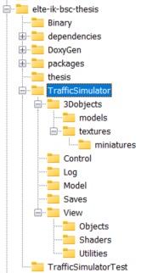A projekt mappája az „elte-ik-bsc-thesis” a forráskódon felül tartalmazza a projekt függőségeit, a tesztkörnyezetét, a forrás és teszt fájlokat, valamint a dokumentáció generáláshoz és a verziókezeléshez szükséges adatokat, valamint egy lefordított „Windows x64” binárist is.

Tekintsük át a projekt könyvtárszerkezetét:

* A „Binary” könyvtárban található egy összeállított futtatható állomány „zip” és önkicsomagoló formában.
* A „dependencies” mappában találhatóak a projekt függőségei „zip” tömörített formában.

48. ábra: A forráskönyvtár szerkezete.

Ezen függőségek használatával egy későbbi bekezdés foglalkozik majd.

* A „DoxyGen” mappában található a „DoxyGen” automatikus dokumentáció generáló rendszer konfigurációs állománya és ide generálódik a kész dokumentáció.
* A „packages” mappában található „zip” tömörített állomány formájában a „google test” unit tesztkörnyezet általam használt verziója.
* A „thesis” mappában található jelen dokumentum szerkeszthető változata.
* A „TrafficSimulator” mappában található a tényleges forráskód, ennek tartalmát egy későbbi bekezdésben részletezem.
* A „TrafficSimulatorTest” mappában találhatók a „Google Test” unit teszt keretrendszer segítségével írt tesztesetek.
* A fordító mindezen mappák után elhelyez egy „x64” nevű könyvtárat ami a frissen fordított bináris állományt tartalmazza.

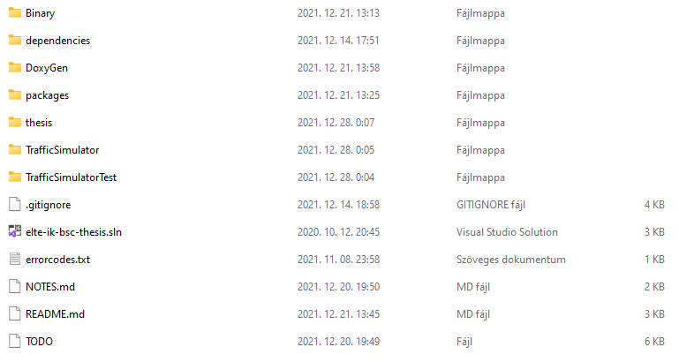

49. ábra: Az "elte-ik-bsc-thesis" mappa tartalma.

A főkönyvtárban a mappák mellett fájlok is találhatók, melyek a projekthez tartoznak, ez látható a 49. ábrán. Most tekintsük át ezeket a főkönyvtár mappái mellett található fájlokat:

* A „.gitignore” fáj tartalmazza a „git” verziókezelő kizárásait. Az itt említett mappák és fájlok nincsenek követve a verziókezelő által.
* Az „elte-ik-bsc-thesis.sln” fájl a projekt „Visual Studio” fő „solution” fájlja. Ezzen fájl segítségével nyitható meg a teljes projekt a fejlesztői környezetben.
* Az „errorcodes.txt” egy szövegfájl, ami a program által dobható hibakódok listáját tartalmazza.
* A „NOTES.md” a fejlesztés közbeni jegyzeteimet és megjegyzéseimet tartalmazza.
* A „README.md” a „GitHub” verziókezelő számára készített leírófájl. A projekt verziókezelőben megjelenő leírását tartalmazza.
* A „TODO” fájl a hátralévő, megoldandó feladatokat és a már megvalósított ötleteket külön jelölve tartalmazza.

### 3.2.1 A „TrafficSimulator” fő forrás mappa struktúrája.

A főkönyvtár után most tekintsük át a tényleges forráskönyvtár szerkezetét az 50. ábra segítségével.

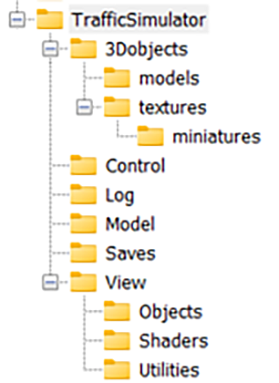

50. ábra: A "TrafficSimulator" könyvtár szerkezete.

A „TrafficSimulator” mappában található minden fájl amire a program fordításához és futtatásához (A függőségeken kívül) szükség van. Vegyük sorra ezeket a mappákat:

* A „3Dobjects” mappán belül található a „3d_object_library.csv” pontosvesszővel tagolt szövegfájl, ami a program által használt modell és textúrafájlok katalógusa. Az ebben szereplő fájlokat a program indulásakor automatikusan párhuzamosan betölti és bárhol használhatóak a programon belül.

Emellett ez a mappa tartalmazza a „models” mappát, ami a program által használt „.obj” háromdimenziós modellfájlok gyűjtőhelye.

Ugyanitt helyezkedik el a „textures” mappa, ami „.png” átlátszóságot is kezelő textúrafájlok tárolóhelye. Ezen a mappán belül található a „miniatures” mappa, ami a gombok textúráit tartalmazza. (A verziókezelőben megtalálható az old_miniatures” mappa is, ami a korábbi verzióknál használt gomb textúrákat tartalmazza.)

* A „Control” mappa tartalmazza a program operációs rendszerhez szorosabban kapcsolódó elemeit, mint a térképfájl betöltő és mentő, valamint a naplózó rendszert és a beállítás mentő és betöltő rendszert.
* A „Log” mappában tárolódnak a futás közben használt „simulation.log” és „error.log” szöveges naplófájlok.
* A „Model” mappában helyezkednek el az absztrakt modelleket reprezentáló osztályok fájljai, mint például a gráf, az él, a pont stb.
* A program a „Saves” mappába menti és onnan olvassa be a kiválasztott térképfájlokat „.csv” pontosvesszővel tagolt szövegfájl formájában.
* A „View” mappa tartalmazza minden olyan osztály fájljait, ami a háromdimenziós megjelenítéshez kapcsolódik. Itt található a kamerakezelő, a render, az eseménykezelő, az abalak kezelő alrendszer, itt találhatóak a sugárkövetéses egérkezelés osztájai is. Ez a könyvtár három további mappát is tartalmaz:
  + Az „Objects” mappában találhatóak a háromdimenziós objektumokat reprezentáló osztályok
  + A „Shaders” mappában találhatóak a shaderprogramok
  + A „Utilities” könyvtárban az ELTE IK GPGPU [2] óráin megismert és onnan átvett segédosztályok találhatóak az OpenGL objektumok könnyebb kezelése céljából.

A „Traffic Simulator” könyvtár gyökerében a könyvtárakon túl találhatóak még különleges feladattal bíró fájlok is, ahogyan az a következő 51.-es ábrán is látható. Most ezeket vesszük sorra.

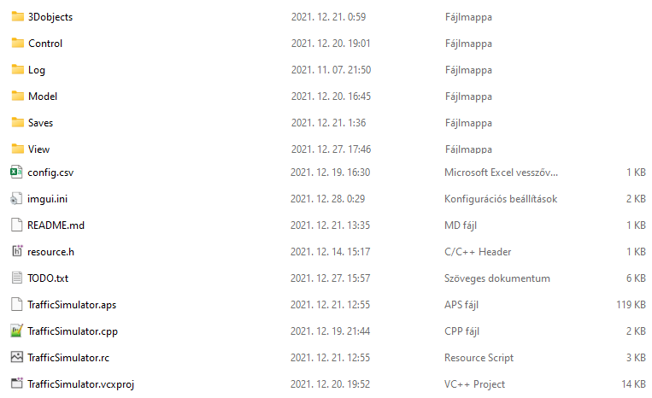

51. ábra: A "Traffic Simulator” mappa tartalma.

Lássuk tehát a projekt könyvtárai mellett elhelyezkedő további fájlokat:

* A „config.csv” a program által betöltött és kezelt beállításokat tartalmazza.
* Az „imgui.ini” fájl az „ImGui” [23] ablakozórendszer konfigurációs fájlja.
* „README.md” A könyvtár tartalmát részletező fájl a „GitHub” számára.
* „resource.h” A „VisualStudio” forrásleírója az alkalmazás ikonhoz és a leíráshoz.
* „TODO.txt” A gyökérkönyvtárban lévő hasonló fájl másolata.
* „TrafficSimulator.cpp” A fő forrásfájl.
* „TrafficSimulator.rc” A „VisualStudio” forrásleírója az alkalmazás ikonhoz és a leíráshoz.
* „TrafficSimulator.proj” A projekt két különálló projektfájlt tartalmaz a programhoz és a tesztekhez. Ez a főprogramé.

### 3.2.2 A futtatható verzió mappastruktúrája.

A futtatható verzió csak a futáshoz szükséges fájlokat és mappákat tartalmazza. Tekintsük át, hogy a fő forráskönyvtárból hogyan állítható össze egy futtatható verzió.

Ahogyan az az 52-es ábrán látható A „3Dobjets”, a „Log” és a „Saves” mappa teljes átmásolása és a „View” mappában található „Shaders” mappa tartalmát szükséges átmásolni. Ezeken felül a két konfigurációs fájl, a tényleges bináris és az öt „DLL” könyvtár szükséges egy csak futtatható verzió összeállításához.

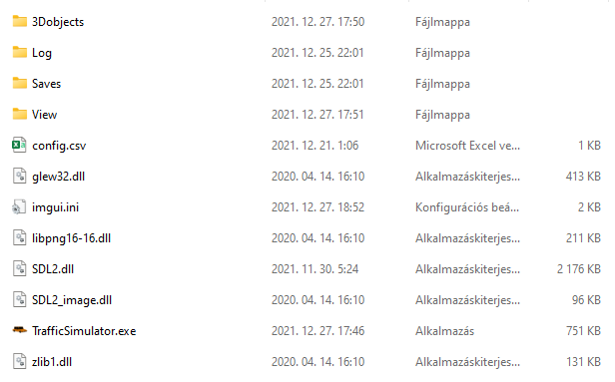

52. ábra: Futtatható mappa.

Ezzel áttekintettük az „elte-ik-bsc-thesis” projekt könyvtár a „TrafficSimulator” forráskönyvtár és a csak futtatható verzió könyvtárszerkezetét. Most haladjunk tovább a projekt fordításához szükséges függőségekre.

## 3.3 Függőségek.

A program bizonyos funkciókhoz és „API”-k elérése céljából külső könyvtárakat használ, ezek a külső könyvtárak a következők:

* SDL2 - „Simple DirectMedia Layer”. Egy multiplatformos több programnyelven is elérhető multimédiás programkönyvtár.
* SDL_image – Az SDL képfeldolgozó könyvtára.
* GLEW – „OpenGL Extension Wrangler Library” OpenGL kiegészítő.
* GLM – „OpenGL Mathematics” matematikai könyvtár az OpenGL-hez.
* ImGui – Ablakozó és grafikus interface SDL-hez.

Kiegészítő eszközök:

* „DoxyGen” dokumentumgeneráló rendszer.
* „Google Test” Teszt keretrendszer.

### 3.3.1 A függőségek beszerzése.

A szükséges függőségeket egy „zip” tömörített archívumba gyűjtöttem, ami a projekt gyökerében található „dependencies” mappában rendelkezésre áll, ezt kicsomagolva minden szükséges függőséget megkapunk. Ezek a programkönyvtárak egy mappában vannak összegyűjtve az ELTE IK GPGPU [2] kurzuson megismert módon.

A „DoxyGen” dokumentumgeneráló rendszer a weblapjáról letölthető és az ott olvasottak szerint telepíthető. Emellett érdemes a „Visual Studio”-t beállítani „DoxyGen” kommentek kezelésére és feltelepíteni az ehhez tartozó kiegészítőt is.

A „Google Test” tesztrendszer a projektben használt változatát a projekt gyökerében található „packages” mappában tömörített formában elérhetővé tettem. Ezt ebbe a mappába kicsomagolva már használható is.

### 3.3.2 A függőségek frissítése.

Az SDL 2 verziójából elérhető egy frissebb verzió, ami jobban kezeli a jelenlegi videó illesztő programokat, így ezeknek DLL fájljait érdemes kicserélni a „dependecies” mappában. A jelenleg legfrissebb verziókat mellékeltem tömörített fájlban.

### 3.3.3 A függőségeket tartalmazó meghajtó csatolása.

A projekt gyökerében található „dependencies” mappában lévő „mount_t.bat” [2] parancsfájlt elindítva létrejön egy „T” virtuális meghajtó, ami erre a mappára mutat. A „Visual Studio” projektfájl függőségei erre a „T” meghajtóra vannak beállítva így a parancsfájl indítása után azonnal megnyitható bármely rendszeren.

### 3.3.4 A fejlesztői környezet beállításai.

Az összes függőség és kiegészítő előre paraméterezve van a projektfájlban így azt csak el kell indítani a függőségek kitömörítése és a „T” meghajtó csatolása után.

## 3.4 A fejlesztői környezet.

A programkönyvtárak és a forráskód is multiplatform, de a fejlesztés az egyszerűség kedvéért „Windows x64” rendszeren történt „Visual Studio” fejlesztői környezetben. A projektfájl is ehhez a környezethez van összeállítva. Fordításkor a legjobb eredményt „X64 Release” módban kapjuk, mert ekkor automatikusan a legjobb fordítási optimalizáció mellett kerül összeállításra a bináris.

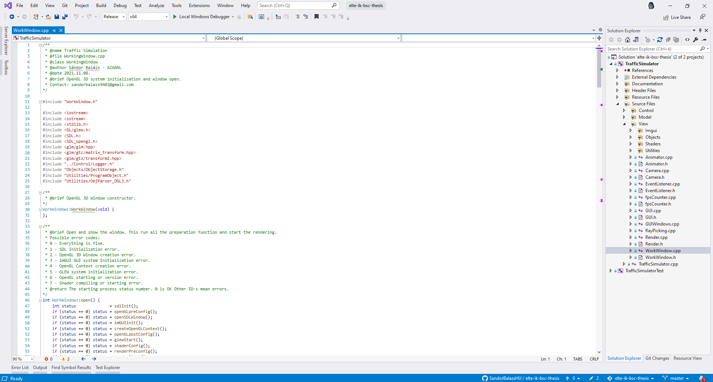

53. ábra: Az összeállított munkára kész fejlesztői környezet.

## 3.5 A tesztkörnyezet.

A tesztrendszer kicsomagolása után már használható is, a projektfájl fel van erre készítve. A tesztkörnyezethez a projekten belül a „TrafficSimulatorTest” projekt tartozik. A tesztek futtatásához ezt kell beállítani elsődleges projektnek, ezt követően lefordítani és már futtatható is.

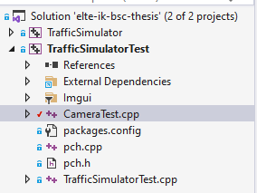

54. ábra: A teszt projekt.

## 3.6 A tesztelési terv.

A minőségi szoftver előállításának alapvető feltétele a megfelelő tesztelés. Ezen projekt tesztelése manuális tesztelés és automatikus tesztek formájában történt. Most ennek folyamatát szeretném röviden bemutatni.

### 3.6.1 Manuális tesztelés.

A manuális tesztelés minden elkészült funkció után megtörtént. Egy adott funkció tervezése során elkészült egy rövid „user story”-nak nevezett leírás az adott funkcionalitásról. Az implementáció és a programfordítás után a program futtatása közben került ellenőrzésre, hogy a „user story”-ban meghatározottak teljesültek-e. Ha nem akkor hibajavítás következett.

Példa manuális tesztelésre:

„User story”: Az ablakmód kiválasztása után a kiválasztott ablak megjelenési mód („Windowsed”, „Borderless”, „Fullscerean”) legyen elmentve egy fájlba és a program a következő indítás után a kiválasztott módban induljon.

Tesztelés:

Az implementációt és a programfordítást követően elindítjuk a programot, átállítjuk az ablakmódot, ezután kilépünk és megnyitjuk a mentési fájlt, ellenőrizzük a beírt beállításoka, majd a programot újra elindítva teszteljük, hogy a megfelelő módban indult-e el a program. Ezt mindhárom módban leteszteljük. Ha valahol nem a kívánt működést tapasztaljuk, hibajavítás következik.

Minden implementált funkció átesett ezen a manuális tesztelési folyamaton.

### 3.6.2 Automatikus tesztelés.

A projekt fel van készítve automatikus tesztelésre a „Google Test” „unit” teszt rendszer segítségével. Ez a rendszer alkalmas C++ nyelven írt programok automatikus tesztelésére. Az elkészült és manuálisan tesztelt funkciókhoz tesztobjektumot kell leszármaztatni a „Google Testing Test” osztályából, majd teszteseteket kell létrehozni mely egyszerű logikai állításoktól az összehasonlításokig sokféle tesztet képes végezni erre láthatunk egy példát a következő oldalon az 55. ábrán ahol a „Camera” osztály konstruktorának tesztelését láthatjuk.

Ha elkészítettük a projekt vizsgálandó osztályának teszt osztályát és az osztály funkcionalitásának tesztelésére szánt tesztesetek is elkészültek le kell fordítanunk a teszteket és lefuttatni őket.

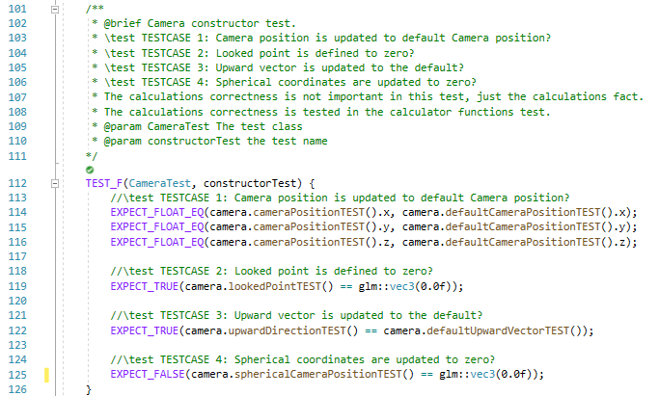

55. ábra: A "Camera" osztály konstruktorának tesztesetei.

A futtatás történhet a létrejött teszt bináris által, vagy a „Visual Studio test explorer” eszközének segítségével, ahogyan ez a következő 56-os és 57-es ábrán a „Camera” osztály teljes tesztelése esetén keresztül látható.

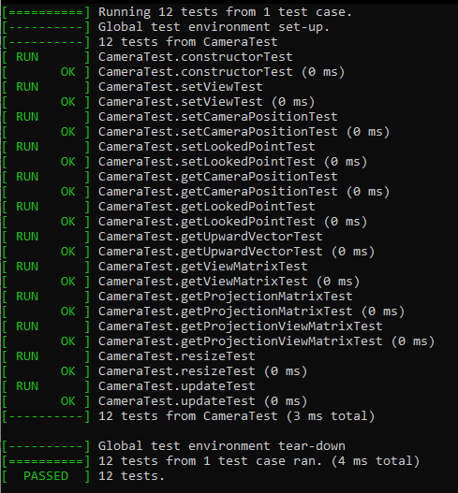

56. ábra: A Camera tesztosztály tesztesetei a tesztbináris futtatása után.

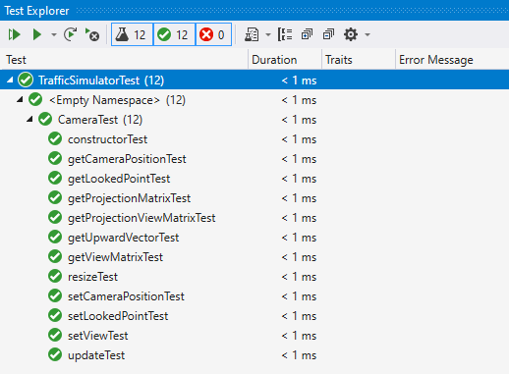

57. ábra: A "Camera" tesztosztály teszteseteinek futása a "Visual Studio Test Explorer"-ben.

A manuális tesztelés elengedhetetlen, de ezt az automatikus tesztek segíthetik, mivel jelzik az eddig elkészült osztályok épségét.

## 3.7 Verziókezelés.

A projekt verziókezelése „GIT” verziókezelő rendszerrel történt a „GitHub” webes rendszer beiktatásával. Ennek nagy előnye, hogy a projekt nem csak lokálisan érhető el, így bárhonnan elérhető és mindig van biztonsági mentés. A verziókezelés hatalmas előnye, hogy a munka végig követhető, mindig visszatérhetünk korábbi verziókhoz és nem veszthetünk kódot. A projekt mappája tartalmazza a „GIT” konfigurációt is így a verziókezelő automatikusan használható a verziókezelőben.

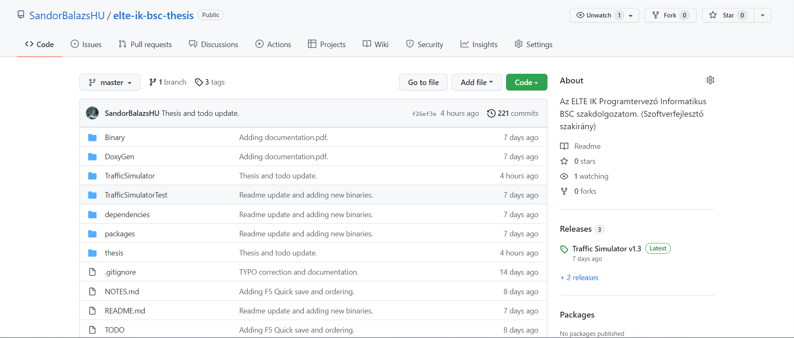

58. ábra: A projekt "GitHub" oldala.

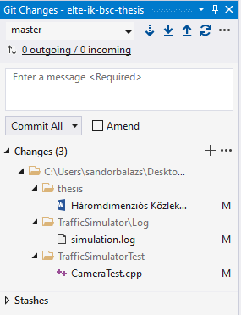

59. ábra: A "Visual Studio" verziókezelő felülete.

A verziókezelést a projekt kezdete óta használom így a projekt „GitHub” oldalán a teljes fejlődés megtekinthető.

A projekt GitHub” oldala az alább linken érhető el:

https://github.com/SandorBalazsHU/elte-ik-bsc-thesis

## 3.8 Dokumentáció generálás.

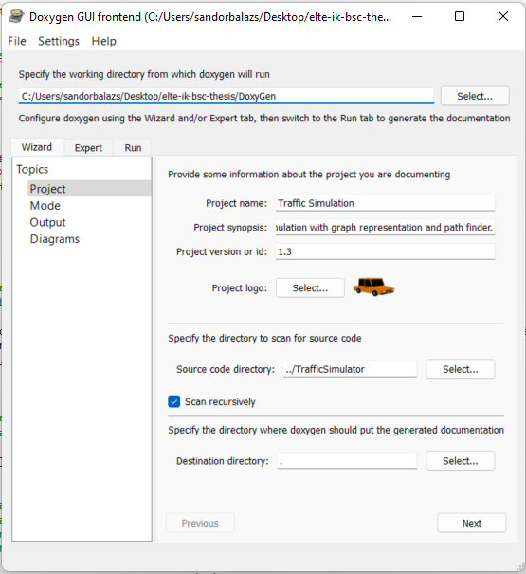Az ábrák és a dokumentáció egyszerűbb elkészítése és az átláthatóság növelése érdeképen a teljes programkódot elláttam „DoxyGen” kommentekkel, hogy a dokumentáció generáló rendszer automatikusan „HTML” és „PDF” formátumú dokumentációt generálhasson a projekt könyvtár „DoxyGen” mappájába. Az instrukciókat a generátor számára az itt található speciális fájl a „DoxyFile” tartalmazza.

A 60. ábrán láthatjuk, hogy a „DoxyFile”-t megnyitva a „DoxyWizard” segítségével miképpen indítható el a dokumentáció generálás.

60. ábra: A "DoxyWizard használata.

A 61. ábrán megtekinthető egy „DoxyGen” kommentekkel ellátott forráskód részlet.

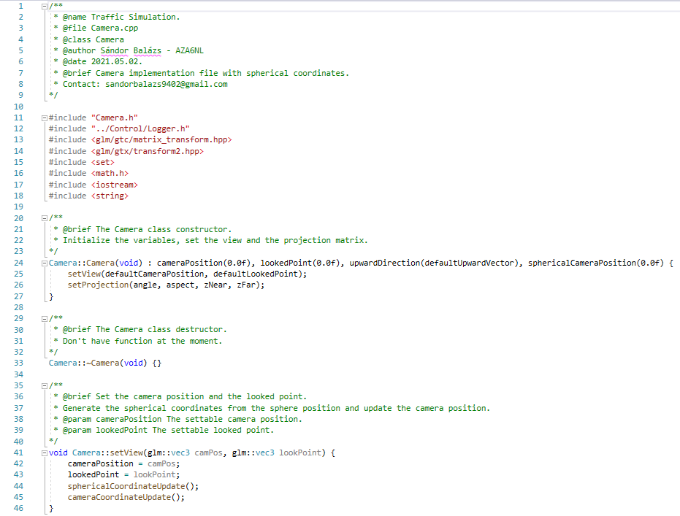

61. ábra: Egy megfelelő "DoxyGen" kommentekkel ellátott forráskód részlet.

A generált webes formátumú dokumentációt elhelyeztem az alábbi webcímen:

https://sandorbalazshu.github.io/elte-ik-bsc-thesis-doc/

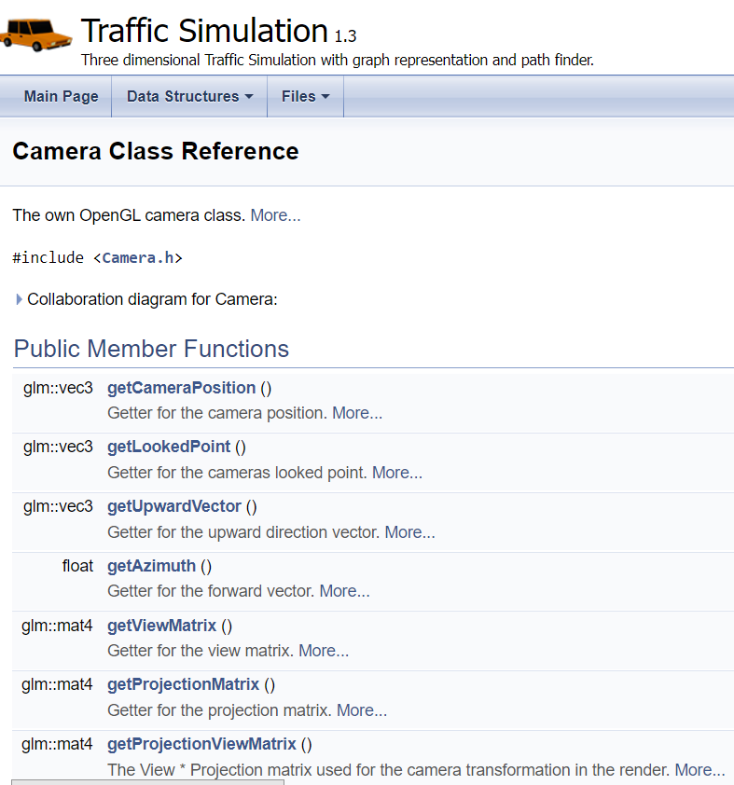Ezen felül egy „PDF” verziót is generáltattam, ami a projekt könyvtár „DoxyGen” mappájában található „documentation.pdf” néven. Az elkészült interaktív dokumentáció az alábbi 62. ábrán megtekinthető.

Ezzel elkészült az automatikusan generált interaktív dokumentáció. Térjünk át a projektben használt tervezési mintákra.

62. ábra: Az elkészült interaktív dokumentáció.

## 3.9 Tervezési minták

A forráskód kialakításánál alapvetően az „OOP” objektum orientált paradigma és az „MVC - Model-View-Controller” tervezési minta alkalmazásával készült. A program funkcióit osztályokra bontottam, melyek együtt tartalmazzák az adatokat és a rajtuk végezhető műveleteket. Ezen felül az osztályokat a modellező, megjelenítő és vezérlő kategóriákba osztottam, ez a felosztás már a mappaszerkezetben is tetten érhető.

## 3.10 Programozási nyelv választás

A programkód C++ nyelven készült, mivel hardverközelisége miatt könnyen elérhetőek belőle a grafikai elemek és magas futásteljesítményre képes, ezen felül több platformra is elérhető. A tervezési fázisban a „Python” és a „Java” is szóba került, mivel mindkettőhöz elérhető az „SDL” programkönyvtár. A „Python” nyelv gyors fejlesztéssel, a „Java” nyelv kényelmes bevált fejlesztői eszköztárral kecsegtetett, de végül a „C++”-ra esett a választásom a program potenciális teljesítményigénye és többszálas alkalmazásai miatt.

## 3.11 Névválasztási konvenciók

Az egységes névhasználat a programkód átláthatósága szempontjából kiemelt fontosságú. A programfejlesztés során alkalmazott névkonvenciók:

* Minden név, legyen az mappa, fájl, osztály, vagy változónév mindig angol nyelvű.
* A programhoz tartozó mappanevek nagy kezdőbetűvel, a nem hozzá tartozóak kis kezdőbetűvel kezdődnek.
* A forrásfájlok nagy nevei nagy kezdőbetűvel kezdődnek „CamelCase” jelölést használva. A nem forrásfájlok nevei kisbetűs alulvonással elválasztott nevek.
* Az osztálynevek nagy betűvel kezdődnek „CamelCase” jelöléssel.
* Az osztálymetódus és mezőnevek kisbetűvel kezdődnek szintén „CamelCase” jelöléssel.
* A változók szintén kis kezdőbetűvel „CamelCase” jelöléssel vannak ellátva.

Ezen névkonvenciók segítik az egységes rendezett forráskép kialakulását.

## 3.12 Kódolási konvenciók.

A kódolási konvenciók azon szabályok gyűjteménye, amit az egész kód során betartok az szintén az egységes forráskép kialakítása érdekében. Tekintsük át az alkalmazott kódolási konvenciókat:

* Minden változónév és komment angol nyelvű.
* Ide tartoznak a fent említett névkonvenciók
* Minden osztály egy „header” fájlból és egy vagy több forrásfájlból áll.
* Egy fájl egy osztályt tartalmaz.
* A kapcsos zárójelek előtt nincs sortörés.
* A forráskód szerkesztése során mindig az olvashatóság az első.

Ezen kódolási konvenciók betartása segíti az egységes megjelenést és az olvashatóságot.

## 3.13 A felhasznált források

Ezen bekezdésben összegyűjtöm a munkám során felhasznált összes forrást, de a megfelelő említési helyeken ezek újra hivatkozásra kerülnek majd.

### 3.13.1 A felhasznált szöveges anyagok.

A program fejlesztése és szerkezetének kialakítása előtt inspirációt adtak az ELTE IK Számítógépes grafika kurzusán [3] tanultak, a kamerakezelő és „shader” programok fejlesztése az ELTE IK GPGPU kurzusán [2] megismert formán alapultak, valamint a „Utilities” könyvtár segédosztályai az ezen a kurzuson megismert segédosztályok némileg módosított változatai.

Az automata tesztelő rendszer az ELTE IK Tesztautomatizálás kurzusán [4] szerzett ismeretek felhasználásával jött létre.

Az dokumentáció generálás és a fejlesztés során felhasználtam az ELTE-Ericsson „Testing at Scale” [5] [6] szoftvertechnológia laborban szerzett tapasztalataimat.

A program grafikus renderelő és szimulációs rendszere nagyban alapoz az ELTE IK GPGPU kurzusára készített vizsgabeadandómon a „GPU gyorsított szilárd test szimuláció” [7] című munkámra.

Az útkereső algoritmus implementálása során tanulmányoztam és felhasználtam az ELTE IK Algoritmusok és Adatszerkezetek [8] jegyzet Minimális költségű utakról szóló fejezetét és az ELTE IK mesterséges intelligencia kurzusának [9] útkereső algoritmusokról szóló szakaszait valamint a „Wikipedia” [10] adott szócikkeit ezen felül az Új algoritmusok [11] című könyv idevágó fejezetei is nagy segítséget nyújtottak.

A Bézier görbéken alapuló útpálya rajzoló rendszer létrehozásakor felhasználtam a Háromdimenziós grafika, animáció és játékfejlesztés [12] című könyv idevágó fejezetét és az erről szóló „Wikipedia” [13] szócikket.

A sugárkövető egérkezelés elméleti háttere a Háromdimenziós grafika, animáció és játékfejlesztés című könyv [14] sugárkövetésről szóló fejezetéből származik. Az implementáció során pedig felhasználtam Dr. Anton Gerdelan a témáról szóló blogbejegyzését [15]. Az itt lévő metszéspont vizsgáló módszer kialakításához a

A mozgási irányszögek számításához a „Scratchapixel” cikke szolgált forrásként: [16].

Az irányszámítások és a gömbi koordináták esetében a „Wikipedia” idevágó szócikkeire alapoztam [17] [18].

Az OpenGL függvényeinek „API”-jának és lehetőségeinek megismerésében az „OpenGL ​röviden” [19] című könyv és az „SDL2” [20] valamint az „OpenGL” [21] hivatalos referencia volt segítségemre.

### 3.13.2 A felhasznált szerkesztő szoftverek és kiinduló fájlok

A dolgozatban található képernyőképek a „Windows” képmetsző segítségével készültek, a felhasznált osztály és szerkezeti diagrammok a „DoxyGen” dokumentációgenerátor segítségével automatikusan készültek a forráskód alapján.

A felhasznált háromdimenziós modellek a „free3d.com” [22] szabadon felhasználható háromdimenziós modelljein alapulnak, amiket „3DS MAX” modellezőszoftver segítségével (egyetemi licence felhasználásával) szerkesztettem meg. A textúrafájlok „EDS MAX”, „Fast Stone Image Viewer” és „GIMP” segítségével készültek.

### 3.13.2 A felhasznált fejlesztői szoftverek

A fejlesztéshez és fordításhoz „Visual Studio 2019 Community Edition” szoftvert, a verziókezeléshez „GitHub” és „Git” alkalmazásokat, a dokumentációhoz „DoxyGen”.t a teszteléshez „Google Test for C++”-t használtam fel. Az SDL2, GLEW, ImGui [23] és egyéb könyvtárak összecsomagolt alap változata az ELTE IK GPGPU [2] kurzusán használtakkal egyező, de frissítettem őket a legújabb verziókra.

Ezen szoftverek ingyenesen elérhetőek, a „3DS MAX” kivételével, amihez 2 éves egyetemi hozzáférést váltottam ki.

## 3.14 A programkód általános felépítése.

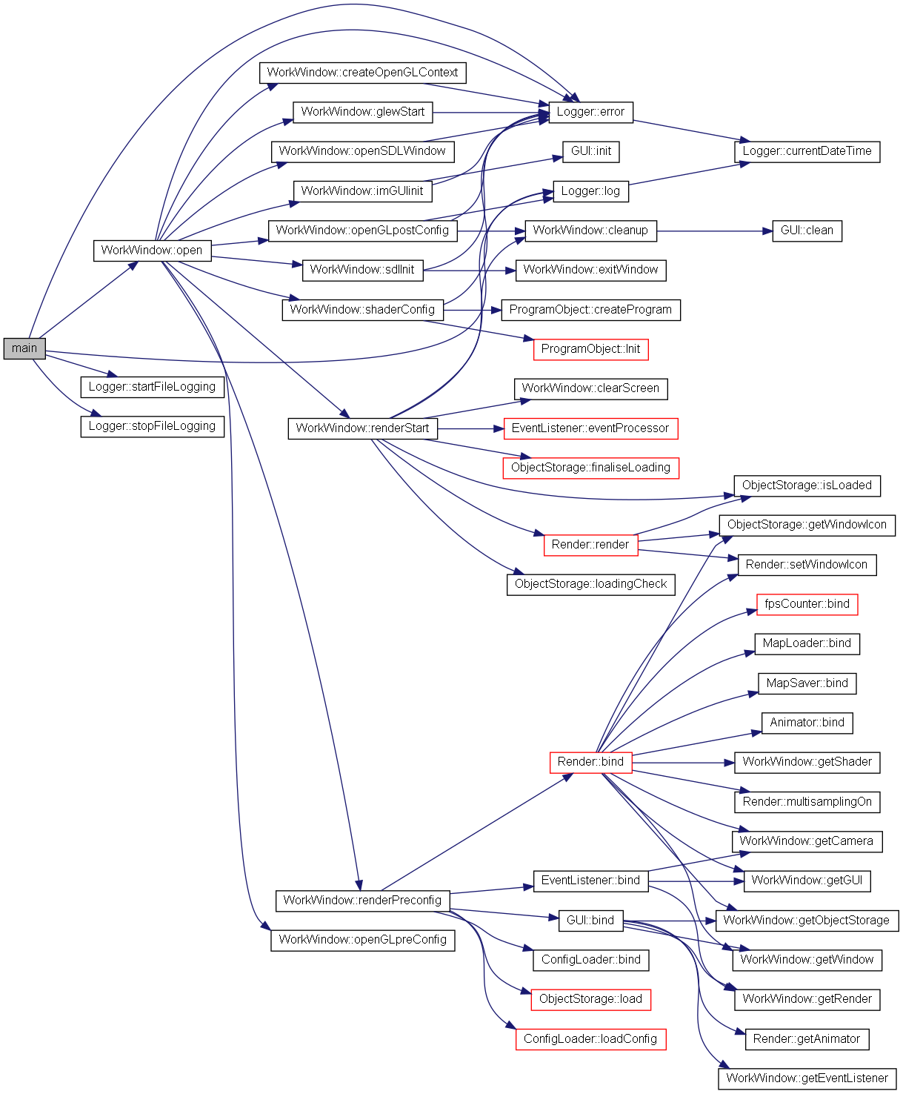

63. ábra: A program teljes hívási gráfja.

Mint minden „C++” program a „TrafficSimulator” is a main függvény meghívásával indul. A program szerkezetét remekül nyomon követhetjük a függvényhívási gráf végig követésével. Ehhez az ötletet az „ELTE-Ericsson” szoftvertechnológiai laborban végzett munkám adta, ahol hívási hierarchia analizóló eszközt fejlesztettem a „TTCN-3” fejlesztői környezetéhez. Tehát a következőkben a program hívási gráfjának végig követésével fogjuk megismerni a program működését.

## 3.15 A „TrafficSimulator.cpp” és a „main” függvény.



64. ábra: A Main fájl által hívott függvények.

A „main” függvény elindítja a naplókezelést, létre hozza a „WorkWindow” objektumot és elindítja a fő munkaablak megnyitását, fogadja a hibakódokat.

A program futásának végén a „main” naplózza a hibákat, leállítja a naplózást és elindítja a munkaablak bezárását.

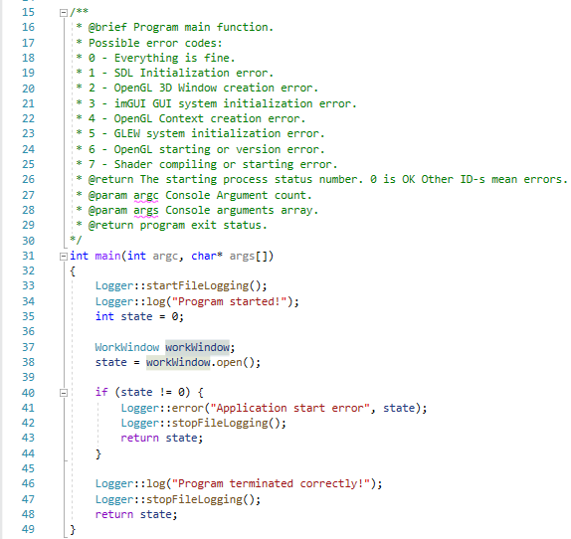

65. ábra: A "main" függvény.

## 3.16 A „WorkWindow” munkaablak kezelő osztály.

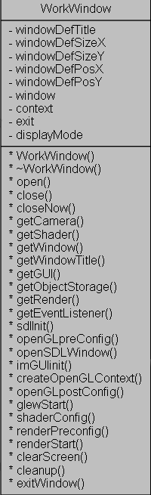A „main” függvény létrehozott egy „WorkWindow” munkaablak objektumot és meghívta az „open” metódusát ezzel elindítva az „OpenGL” inicializálását, elindítja az eseménykezelőt és a rendert. Tekintsük át ezt az osztályt.

A bekezdést követő oldalon látható a 70. ábrán a „WorkWindow” osztály „open” metódusának hívási gráfja, ezen kiválóan látható, hogy milyen műveletekre van szükség a munkaablak megnyitásához. Tekintsük is át ezeket a lépéseket.

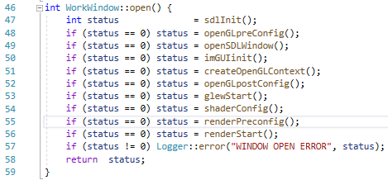

66. ábra: Az "open" metódus.

Az „sdlInit” függvény beállítja az ablakzárással foglalkozó „callback” függvényt, majd elindítja az „SDL” rendszert.

Az „openGLpreConfig” metódusban beállítjuk az „OpenGL indítási paramétereit” itt maximális élsímítés, 32 bites színek, 24 bites mélységi buffer és hardveres gyorsítás kerül aktiválásra. Eztután az „openSDLWindow” létrehoz egy SDL ablakot majd az „imGUIinit” elindítja az „ImGui” grafikus interfész rendszert a létrehozott ablakra. Ezt követően a „createOpenGLContext” metódus létrehozza a program futása során használt „OpenGL” kontextust. Ezután az „openGLpostConfig” ellenőrzi, hogy megfelelően elindult-e az „OpenGL” alrendszer, majd naplóz, törli a képernyőt és beállítja az alapvető renderelési paramétereket. Itt kék háttértörlési szín, hátlapeldobás textúra átlátszóság és dupla bufferelés kerül aktiválásra az „OpenGL” rendszerben.

67. ábra: A "WorkWindow" osztály osztálydiagramja.

Ha mindezek sikeresen lefutottak a „glewStart” metódsus indítja a „GLEW” alrendszert, közvetlen ezután a „shaderConfig” metódusban betöltésre kerül a „Fragment” és a „Vertex shader” ezen a ponton a „shader programok le is fordulnak és előkészítésre kerülnek a futtatáshoz. A következő bekezdésben áttekintjük a „shader” programok működését is.

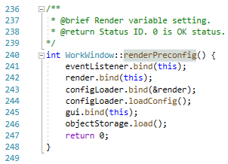A „shader” programok betöltése után egy fontos lépés következik a programindításban. A „renderPreconfig” metódusban előkészítésre kerül az eseménykezelő, a render, a grafikus interfész és az objektum betöltő alrendszer. Ezzel egyidőben mind megkapja ennek a „WorkingWinow” objektumnak a pointerét. Ezután előkészítésre és futtatásra kerül a konfigurációs fájl betöltő rendszer is. A függvények egyszerűsége annak köszönhető, hogy a program fő funkciói pár központi osztályba lett rendezve, ezáltal csak ezek példányait kell indítani.

68. ábra: A "renderPreconfig" metódus felépítése.

Mindezek után a legfontosabb metódus, a „renderStart” metódus hívása következik. Ez tartalmazza a képkocka renderelő ciklust a kilépési feltétellel.

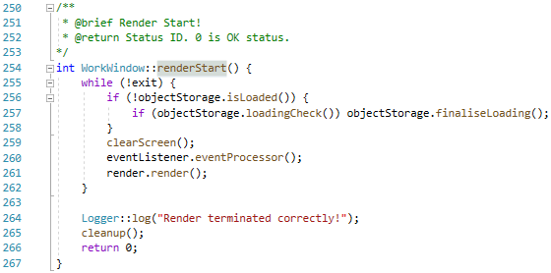

69. ábra: A "renderStart" metódus.

A rederelő ciklus bevárja az „ObjectStorage” párhuzamos objektum betöltő rendszert, hogy minden szükséges modellt és textúrát betölthessen. Ez a várakozás csak az első képkocka rajzolása leőtt történik meg.

A képkockarajzolás első lépése a képernyő letörlése. Ezt követi az „EventListener” eseményfeldolgozó hívása, hogy feldolgozhassa az eseményeket a képkocka renderelés előtt. Ezután meghívódik a tényleges képkocka renderelés a „Render” osztályban.

A „shader” programok és a körbe hivatkozás feloldása fejezet után az „ObjectStorage” működésével folytatjuk az áttekintést.

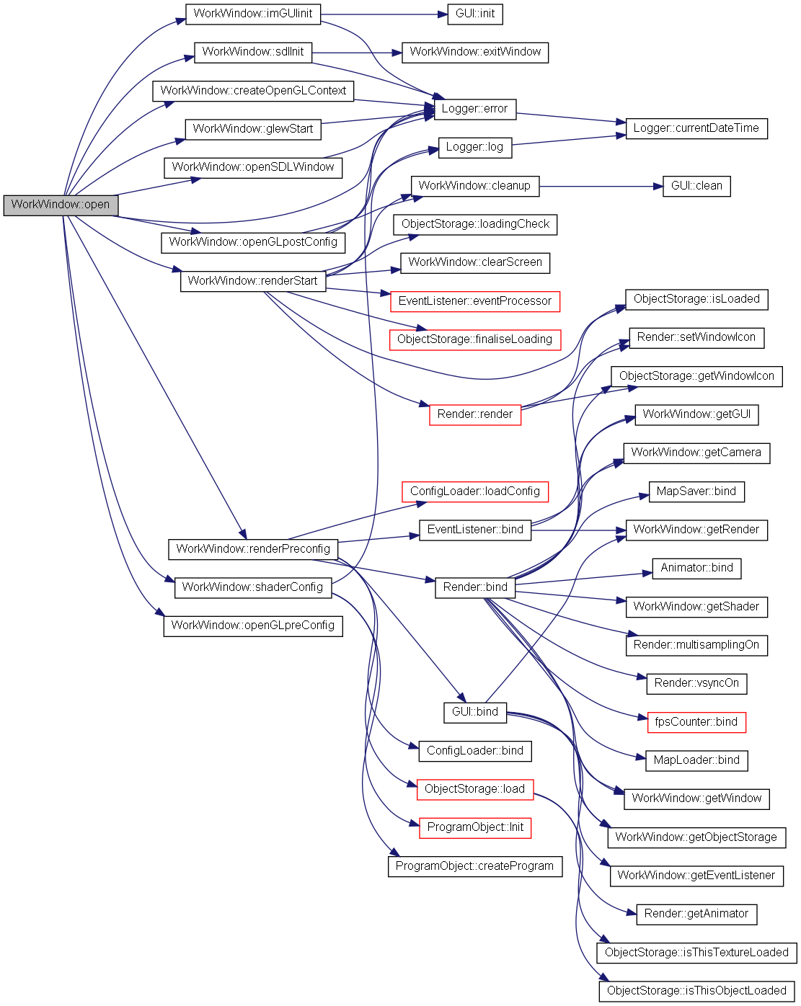

70. ábra: A "WorkWindow" osztály "open" metódusának hívási gráfja.

## 3.17 A „shader” programok

A „shader” programok a program indulásakor fordulnak le, ezután pedig a grafikus processzoron kerülnek futtatásra. Ennek a programnak két „shader” programja van. Az inkrementális képszintézis [3] során a „vertexShader.vert” minden „vertex”-re lefut és pozíció valamint vektorszámításokat végez, majd ezeket továbbadja a grafikus szerelőszalagon. A „fragmentShader.frag” pedig minden „fragment”-en lefut és világítási és textúra adatokból szín adatokat számol. Lássuk ezeket részletesebben.

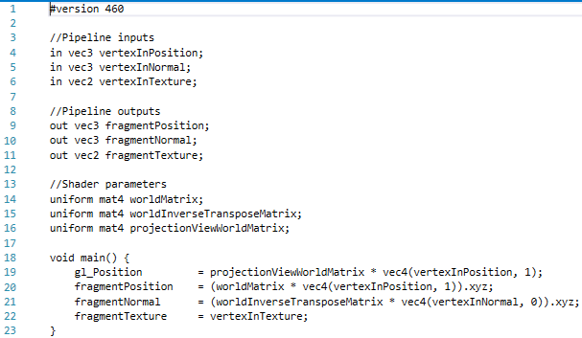

71. ábra: A "vertexShader.vert" szerkezete.

Amint a 71. ábrán is látható a „vertex shader” pozíció, normálvektor és textúra koordináta információkat kap a grafikus szerelősszalagon minden egyes „vertex”-re. Ezenfelül a program feltöltésre kerül a render által számolt világ mátrixal, az invertált transzponált világ mátrixal és projekciós nézeti és világ mátrixok szorzatával. Ezen három mátrix segítségével számítja ki az új pozíciós és normál vektort majd továbbadja őket. A textúra koordinátákat változatlanul adja tovább. A grafikus szerelőszalag lépései a következő ábrán jól megfigyelhetőek:

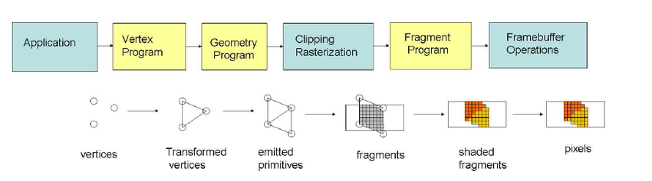

72. ábra: A grafikus szerelőszalag felépítése. [24]

Most tekintsük át a „fragment shader” működését.

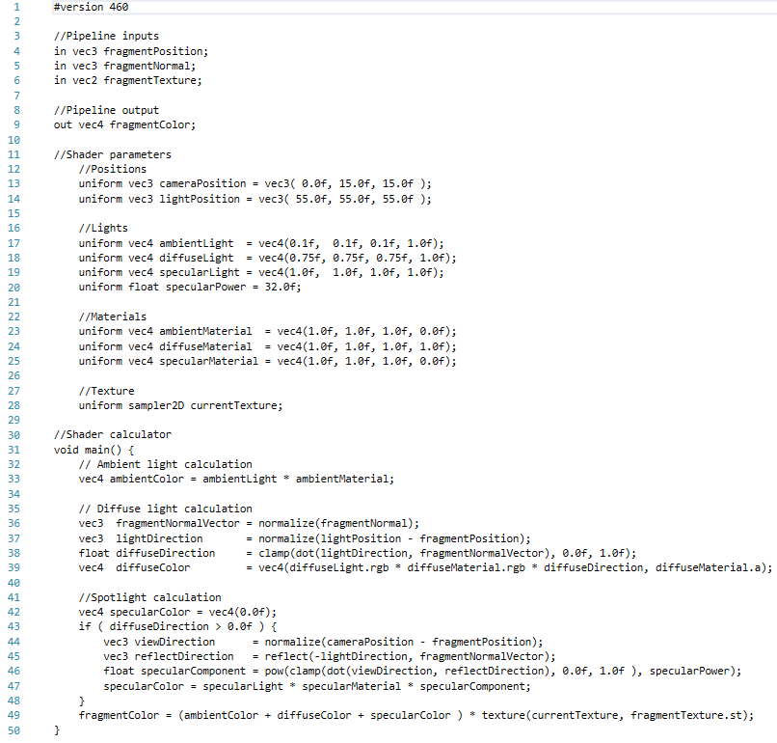

73. ábra: A "fragment shader” működése.

Ahogyan a 73. ábrán is látható a „vertex shader” megkapja az előzőekben továbbadott pozíció, normálvektor és textúra vektorokat. Ezekután a „render”-ből feltöltésre kerül kamera és világítás pozíciókkal, majd ambiens, diffúz és fénytörési fényfolt és szín vektorokkal, legvégül pedig anyag és fényfolt fényerő adatokat kap.

A program a kapott adatokból szín információt állít elő minden egyes „fragment”-re.

## 3.18 A körkörös hivatkozások feloldása.

A program során többször előkerült a probléma miszerint a „C++ Linker” nem képes feloldani a körkörös „include”-okat. Erre remek példa, hogy a „WorkWindow” osztály hivatkozza az „EventListener” osztályt és az is hivatkozza a „WorkWindow” osztályt.

WorkWindow

Render

EventListener

GUI

74. ábra: A körbe hivatkozások problémája.

Ilyen esetben a „C++ Linker” nem képes összelinkelni a programot. Ez a probléma számos esetben előfordult, erre azt a megoldást találtam, hogy a sorban fent lévő osztály hagyományosan hivatkozik az alatta lévő fájlra. Az alsó szinten lévő osztály forrásfájlja is a hagyományos módon hivatkozik a felette lévőre, de a „header” fájlja nem hivatkozik rá, hanem egy üres osztályt tartalmaz. Így megtörhető a körbe hivatkozás és a „C++ Linker” össze tudja állítani a forrásállományt.

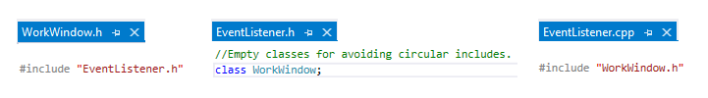

75. ábra: A körbe hivatkozások megoldása.

## 3.19 Pointer rendszer

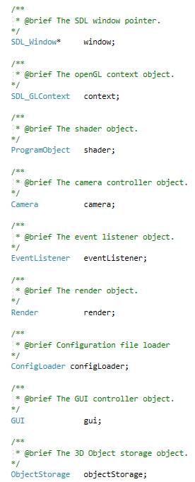A „shader”-ek és körkörös hivatkozások eseténél tett kitérő után térjünk vissza a program hívási gráfjának követésére. A „WorkWindow” osztály az „open” metódus futtatása során az „OpenGL” inicializálásán túl létrehoz egy-egy példányt a program fő osztályaiból, amik részére átadja saját pointerét. „WorkWindow”-ból és minden fő osztályból egy példány készül amik a „WorkWindow”-ban tárolódnak és a „WorkWindow”-tól kérhetőek el a rájuk matató pointerek.

Ennek a megoldásnak több előnye is van, egyrészt mindenki a „WorkWindow”-tól kéri el az objektumok pointerét, így mindenkinek csak a „WorkWindow”-ra mutató pointerre van szüksége, másrészt minden objektumból biztosan csak egy példány van és azok megsemmisülnek a „WorkWindow”-val együtt.

76. ábra: A "WorkingWindow.h" a fő osztályok példányaival.

eventListener*

Objektum

77. ábra: A pointer rendszer működése.

Erre láthatunk példát a 77. ábrán, ahol egy külső objektum, ami csak a „workWindow” példányra mutató pointerrel rendelkezik, ezen át hozzáfér minden fontos objektumpéldányhoz, amikből csak egy van példányosítva.

## 3.20 Az „ObjectStorage” objektum tár osztály.

A „WorkWindow” osztály által egyik először létrehozott ilyen saját objektum példánya az „ObjectStorage”. Ez a legfontosabb osztályok egyike. A „View/Objects” mappában található, ahol a háromdimenzióban megjelenő objektumok osztályai találhatóak. Az „ObjectStorage” olvassa be az objektum katalógus fájlt, ez tölti be párhuzamosan az objektum katalógusban szereplő objektumokat, ez tárolja őket és innen lehet őket kikérni, ha szükség lenne rájuk.

A „WorkWindow” a „renderPreconfig” metódusában meghívja az „ObjectStorage” „load” metódusát aminek hatására megkezdődik a párhuzamos objektum betöltési folyamat. Ennek befejeződéséig nem kezdődik el az első képkocka kirajzolása.

### 3.20.1 Az objektum katalógus.

A „3Dobjects” mappában található a „3d_object_library.csv” pontosvesszővel tagolt táblázat, aminek szerkesztéséhez itt található egy „xlsx” dokumentum is.

Ez a táblázat az objektum katalógus, amit az „ObjectStorage” először beolvas. Ebben található, hogy melyik objektumhoz, milyen textúrák és megjelenítési paraméterek tartoznak és melyik fájl hol helyezkedik el.

Ennek a megoldásnak nagy előnye a rugalmasság és a könnyű szerkeszthetőség. Ha egy új objektumot szeretnénk használni a programban nem kell a programkódot módosítanunk. Elég csak a katalógusfájlba intuitív módon felvinnünk az objektumot és a programon belül az új objektum nevére hivatkozva már el is kérhetjük azt az „ObjektStorage”-től.

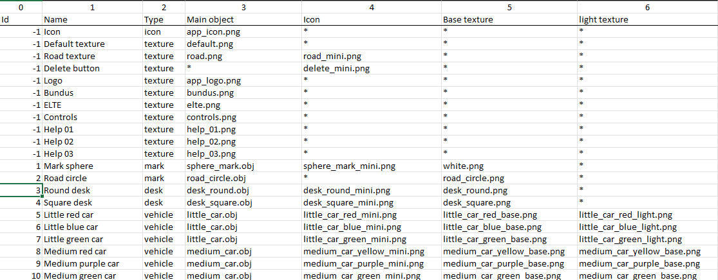

78. ábra: Az objektum katalógus felépítése 1.

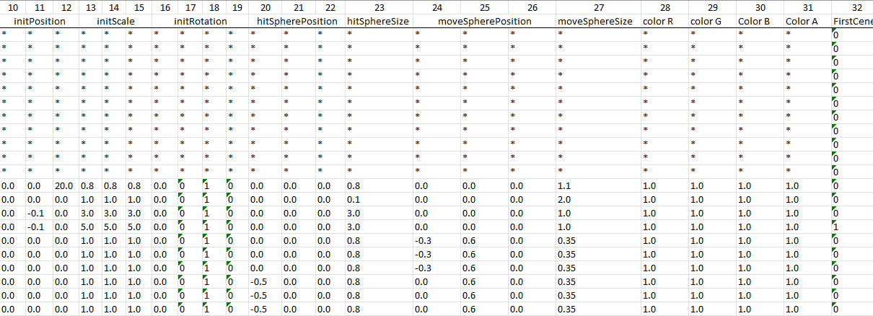

79. ábra: Az objektum katalógus felépítése 2.

Ahogyan az a 78-79. ábrán is látszik az objektum katalógus első két sora nem hordoz információt, csupán a szerkesztést megkönnyítő fejléc információ. A katalógusnak 32 mezője és annyi sora van ahány objektum jelenleg fel van véve, de a mezők és az objektumok száma is tetszőlegesen bővíthető, sőt szükség esetén a szimmetria fenttartása sem szükséges, de azért ajánlatos.

Az első mező az objektum sorszáma, ezzel kérhetjük el az adott objektumot az objektumtárból. Csak a háromdimenzióban megjeleníthető objektumoknak van ilyen sorszámuk, a textúrákat a harmadik mezőben szereplő nevükkel kérhetjük ki az objektumtárból.

Ezek után további textúra, pozíció, kattintás detektáló és megjelenítő paraméterek következnek.

Az objektum katalógus jelenleg hatféle objektumot ismer, de ez is bővíthető:

* „icon” ikonfájl. Egy speciális memóriareprezentációval betöltött textúrafájl.
* „texture” Átlátszóságot is kezelő textúrafájl.
* „mark” jelölő. Speciális célú jelölő textúrázott háromdimenziós objektum.
* „desk” Terepasztal speciális célú textúrázott háromdimenziós objektum.
* „Vehicle” Járművet reprezentáló speciális célú többszörösen textúrázott háromdimenziós objektum.
* „object” Az alap egyszerű egyszeresen textúrázott háromdimenziós objektum.

Ezekből a típusokból bármennyit felvehetünk a katalógusba, az automatikusan betöltésre kerül az objektumtárba és bármikor kikérhető onnan.

### 3.20.2 Az objektumtár felépítése.

Az „ObjectStorage” osztály nem csak beolvassa az objektum katalógust és párhuzamosan betölti az objektumokat, hanem rendezett formában tárolja és elérhetővé teszi ezeket az egész program számára. Amelyik objektum tud kérni a „WorkWindow”-tól egy „ObjectStorage” pointert, az bármilyen objektumot kikérhet az objektum tárból.

A „shader”-ek és körkörös hivatkozások eseténél tett kitérő után térjünk vissza a program hívási gráfjának követésére. A „WorkWindow” a „render” ciklusban folyamatosan hívja a „Render” osztály „render” függvényét a képkockák generálásához. Most tekintsük át ennek a működését.

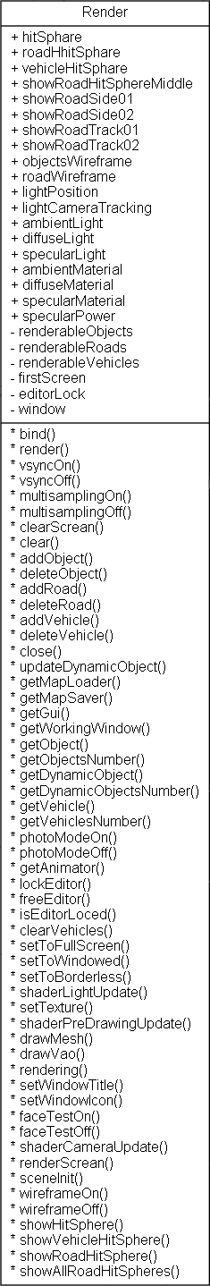

## Továbbfejlesztési lehetőségek.

# Irodalomjegyzék

|  |  |
| --- | --- |
| [1] | „Gráfelmélet, összetettség - Wikipedia,” 26 12 2021. [Online]. Available: https://hu.wikipedia.org/wiki/Gráfelmélet#Összefüggőség. |
| [2] | „ELTE IK GPGPU kurzus anyaga,” [Online]. Available: http://cg.elte.hu/index.php/gpgpu/. [Hozzáférés dátuma: 28 12 2021]. |
| [3] | „ELTE IK Számítógépes Grafika kurzusa,” [Online]. Available: http://cg.elte.hu/. [Hozzáférés dátuma: 28 12 2021]. |
| [4] | „ELTE IK Tesztautomatizálás kurzusán,” [Online]. Available: http://compalg.inf.elte.hu/~attila/Teaching.html. [Hozzáférés dátuma: 28 12 2021]. |
| [5] | „ELTE-Ericsson Testing at Scale,” [Online]. Available: http://compalg.inf.elte.hu/~attila/DevAndTest_at_scale.html. [Hozzáférés dátuma: 28 12 2021]. |
| [6] | „Eclipse Titan Plugin,” [Online]. Available: https://github.com/SandorBalazsHU/titan.EclipsePlug-ins. [Hozzáférés dátuma: 28 12 2021]. |
| [7] | S. Balázs, „GPU gyorsított szilárd test szimuláció.,” [Online]. Available: https://github.com/SandorBalazsHU/elte-ik-gpgpu-rigid-body-simulation. [Hozzáférés dátuma: 18 12 2021]. |
| [8] | „ELTE IK Algoritmusok és Adatszerkezetek jegyzet,” [Online]. Available: http://tamop412.elte.hu/tananyagok/algoritmusok/lecke25_lap1.html. [Hozzáférés dátuma: 28 12 2021]. |
| [9] | „ELTE IK Mesterséges inetelligencia kurzus,” [Online]. Available: https://people.inf.elte.hu/gt/mi/. [Hozzáférés dátuma: 28 12 2021]. |
| [10] | „Wikipedia - Dijkstra-algoritmus,” [Online]. Available: https://hu.wikipedia.org/wiki/Dijkstra-algoritmus. [Hozzáférés dátuma: 28 12 2021]. |
| [11] | H. C. Thomas, E. L. Charles, L. R. Ronald és S. Clifford, „Új algoritmusok,” ISBN 963-9193-90-9, Scolar Kiadó, 2003. |
| [12] | L. Szirmay-Kalos, „Bézier görbék,” in *Háromdimenziós grafika, animáció és játékfejlesztés*, ISBN: 2310001088852, Computerbooks, 2003, p. 55. |
| [13] | „Wikipedia - Bézier-görbe,” [Online]. Available: https://hu.wikipedia.org/wiki/Bézier-görbe. [Hozzáférés dátuma: 28 12 2021]. |
| [14] | L. Szirmay-Kalos, „Sugárkövetés,” in *Háromdimenziós grafika, animáció és játékfejlesztés*, ISBN: 2310001088852, Computerbooks, 2003, p. 161. |
| [15] | G. Anton, „Mouse Picking with Ray Casting,” [Online]. Available: https://antongerdelan.net/opengl/raycasting.html. [Hozzáférés dátuma: 28 12 2021]. |
| [16] | „A Minimal Ray-Tracer: Rendering Simple Shapes,” [Online]. Available: https://www.scratchapixel.com/lessons/3d-basic-rendering/minimal-ray-tracer-rendering-simple-shapes/ray-sphere-intersection. [Hozzáférés dátuma: 28 12 2021]. |
| [17] | „Wikipedia - Rotation of axes,” [Online]. Available: https://en.wikipedia.org/wiki/Rotation_of_axes. [Hozzáférés dátuma: 08 12 2021]. |
| [18] | „Wikipedia - Polar coordinate system,” [Online]. Available: https://en.wikipedia.org/wiki/Polar_coordinate_system. |
| [19] | M. Paul, OpenGL ​röviden, ISBN: 9789639637252: Kiskapu, 2007. |
| [20] | „SDL hivatalos referencia.,” [Online]. Available: https://wiki.libsdl.org/. [Hozzáférés dátuma: 28 12 2021]. |
| [21] | „OpenGL hivatalos referencia,” [Online]. Available: https://www.opengl.org/. [Hozzáférés dátuma: 28 12 2021]. |
| [22] | „Free3D.com,” [Online]. Available: https://free3d.com/. [Hozzáférés dátuma: 28 12 2021]. |
| [23] | „ImGui ablakozó rendszer,” [Online]. Available: https://github.com/ocornut/imgui. [Hozzáférés dátuma: 28 12 2021]. |
| [24] | „The graphics pipeline in OpenGL,” [Online]. Available: https://www.researchgate.net/figure/The-graphics-pipeline-in-OpenGL-consists-of-these-5-steps-in-the-new-generation-of-cards_fig1_235696712. [Hozzáférés dátuma: 29 12 2021]. |